© Milan Šonka, Václav Hlaváč 1992
Milan Šonka, Václav Hlaváč Počítačové vidění
V knize jsou použity názvy programových produktů, firem apod., které mohou být ochrannými známkami nebo registrovanými ochrannými známkami příslušných vlastníků.

ISBN 80-85424-67-3

Obsah

- Proč stroje nevidí a proč by vidět měly…………………………………………………... 11
- Digitální obraz a jak ho získat……………………………………………………………. 21
  - Základní pojmy……………………………………………………………………… 21
  - Digitalizace obrazu………………………………………………………………….. 25
  - Vlastnosti digitálního obrazu………………………………………………………... 27
  - Snímání obrazu……………………………………………………………………… 36
- Jak reprezentovat údaje o obrazech……………………………………………………… 41
  - Tradiční obrazové datové struktury…………………………………………………. 43
  - Hierarchické datové struktury……………………………………………………….. 49
- Jak ze špatného obrazu získat lepší………………………………………………………. 53
  - Bodové jasové transformace………………………………………………………… 54
  - Geometrické transformace…………………………………………………………... 58
  - Lokální předzpracování, filtrace šumu, detekce hran……………………………….. 60
    - Filtrace………………………………………………………………………... 62
    - Detektory hran a ostření obrazu……………………………………………… 67
  - Obnovení obrazu při známé degradaci……………………………………………… 73
  - Matematická morfologie……………………………………………………………. 76
    - Transformace matematické morfologie……………………………………… 76
    - Dilatace a eroze………………………………………………………………. 79
    - Otevření a uzavření…………………………………………………………... 85
    - Topologické vlastnosti a morfologie, skelet…………………………………. 88
    - Podmíněná dilatace a konečná eroze…………………………………………. 94
- Jak v obraze najít objekty………………………………………………………………… 97
  - Segmentace prahováním…………………………………………………………….. 98
  - Segmentace na základě detekce hran………………………………………………. 103
    - Prahování obrazu hran………………………………………………………. 105
    - Sledování hranice…………………………………………………………… 105
    - Heuristické sledování hranice………………………………………………. 108
    - Vyhledávání hranice pomocí Houghovy transformace……………………... 114
    - Určení hranice s využitím znalosti její polohy……………………………… 120
  - Segmentace narůstáním oblastí…………………………………………………….. 121
    - Spojování oblastí……………………………………………………………. 122
    - Slepení oblastí………………………………………………………………. 127
    - Štěpení a spojování…………………………………………………………. 127
  - Segmentace srovnáváním se vzorem………………………………………………. 130
    - Testování souhlasu s obrazem………………………………………………. 130
    - Řídicí strategie procesu srovnávání………………………………………… 131
- K rozpoznání objektů je potřebný jejich popis…………………………………………. 135
  - Identifikace oblastí…………………………………………………………………. 136
  - Reprezentace a popis tvaru vycházející z hranic oblastí…………………………… 141
    - Řetězové kódy………………………………………………………………. 141
    - Jednoduché geometrické popisy hranice……………………………………. 141
    - Popis hranice posloupností segmentů, polygonální reprezentace…………... 142
  - Reprezentace a popis tvaru vycházející z oblastí obrazu…………………………... 144
    - Jednoduché skalární popisy oblastí…………………………………………. 145
    - Momenty……………………………………………………………………. 150
    - Konvexní obal………………………………………………………………. 152
- Klasifikace jako proces automatického třídění…………………………………………. 155
  - Rozpoznávání příznakové popsaných předmětů…………………………………… 156
    - Princip činnosti klasifikátoru……………………………………………….. 157
    - Nastavení klasifikáloru……………………………………………………… 160
    - Shluková analýza…………………………………………………………… 164
  - Rozpoznávání syntakticky popsaných předmětů…………………………………... 166
    - Gramatiky a jazyky…………………………………………………………. 169
    - Syntaktická analýza - syntaktický klasifikátor……………………………… 171
    - Učení syntaktického klasifikátoru, inference gramatik……………………... 174
- Jak může stroj vidět…………………………………………………………………….. 177
  - Řídicí strategie vedoucí k porozumění obrazu…………………………………….. 179
    - Řízení paralelního a sériového zpracování…………………………………. 179
    - Hierarchické řízení………………………………………………………….. 180
    - Hierarchické řízení………………………………………………………….. 183
  - Sémantické metody segmentace a interpretace obrazu…………………………….. 186
- Analýza pohybu………………………………………………………………………… 191
  - Rozdílové metody analýzy pohybu………………………………………………… 193
  - Optický tok…………………………………………………………………………. 196
    - Výpočet optického toku…………………………………………………….. 196
    - Využití optického toku pro analýzu pohybu………………………………... 199
  - Analýza pohybu na základě detekce významných bodů…………………………… 203
    - Detekce významných bodů…………………………………………………. 204
    - Vzájemná korespondence významných bodů………………………………. 204
- Analýza trojrozměrných objektů v obraze……………………………………………… 209
  - Rozpoznávání třetího rozměru v obrazech……………………………………….. 209
  - Vstupy úloh 3D počítačového vidění…………………………………………….. 211
  - Teorie 3D počítačového vidění…………………………………………………… 214
  - Vidění na základě modelu………………………………………………………… 219
  - Druhy reprezentací modelů 3D objektů…………………………………………... 221
- Aplikace………………………………………………………………………………… 227
  - Vývojové a jednoúčelové systémy pro zpracování obrazu……………………….. 227
  - Přehled možných aplikací………………………………………………………… 227
    - Dálkový průzkum Země……………………………………………………. 228
    - Využívání údajů z meteorologických družic………………………………... 230
    - Lékařské aplikace…………………………………………………………… 230
    - Technická diagnostika………………………………………………………. 233
    - Aplikace ve výrobě…………………………………………………………. 235
  - Jak připravit úspěšnou aplikaci…………………………………………………… 237
- Literatura………………………………………………………………………………... 239
- Příloha I - Anglicko-český slovníček termínů počítačového vidění……………………. 247
- Rejstřík………………………………………………………………………………….. 249

1. Proč stroje nevidí a proč by vidět měly

V léto knize vyložíme základní pojmy a metody používané v počítačovém vidění. Počítačové vidění je disciplína, která se snaží technickými prostředky alespoň částečně napodobit lidské vidění. Oči jsou pro člověka zdrojem převážné většiny informací o okolním světě. Při vyhodnocení vizuální informace hraje obrovskou roli inteligence člověka, která umožňuje reprezentovat dlouho nabývané znalosti a zkušenosti o okolním světě. Výzkum počítačového vidění se snaží o řešení analogických úloh. Teoreticky i technicky jsou ale zvládnuty jen velmi jednoduché problémy.

Pro počítačové vidění je typická snaha porozumět obecné trojrozměrné scéně, např. lakové, jakou zahlédnete při pohledu z okna do zahrady. Představte si, že vidíte trávník a několik listnatých stromů a chcete najít kosa, kterého jste slyšeli zpíval. Asi se pečlivě zadíváte do zahrady a budete hledal rychle se pohybující černý objekt. Ve scéně se ale mohou pohybovat i listy stromů, protože právě fouká vítr. Nejdříve asi kosa objevíte, a to na základě typické černé barvy a pohybu odlišného od pohybu listů. Potom si teprve uvědomíte, kde přesně kos ve scéně je. Přeženeme — li technický aspekt úkolu, určíte jeho souřadnice v trojrozměrném prostoru. K lomu, aby byla úloha vůbec řešitelná, musíte o kosovi předem něco vědět. Například jakou má barvu, relativní velikost vzhledem k ostatním objektům ve scéně a co je typické pro jeho pohyb.

Z předchozího příkladu je vidět, že postupy počítačového vidění jsou značně složité, s těžištěm v interpretaci obrazových dat, která jsou nejčastěji reprezentována symbolicky. Jádrem pokročilejších postupů jsou znalostní systémy a techniky umělé inteligence. Této části počítačového vidění se říká vyšší úroveň.

Druhou částí je nižší úroveň. Cílem nižší úrovně počítačového vidění je analyzovat vstupní dvojrozměrná obrazová data číselného charakteru a najít kvalitativní symbolickou informaci potřebnou pro vyšší úroveň. Postupy nižší úrovně jsou také bezprostředně prakticky použitelné pro odstraňování šumu z obrazu, rozpoznávání jednoduchých objektů v obraze apod. Pro nižší úroveň se také používá název zpracování obrazu počítačem (anglicky image processing, digital picture analysis).

Náplň knihy je motivována praktickými požadavky a současně uceleně shrnuje teoretické základy počítačového vidění. Naším cílem je, aby si čtenář vytvořil základní představu o moderním a rozvíjejícím se oboru. Usilovali jsme o to, aby čtenář získal základní přehled o nižší i vyšší úrovni zpracování obrazu. Základní postupy nižší úrovně počítačového vidění se snažíme popsat tak, aby je bylo možné poměrně snadno implementovat. Kniha je určena všem zájemcům o počítačové vidění, vysokoškolským studentům, doktorandům a pracovníkům připravujícím počítačové aplikace, které pracují s digitálními obrazy. Věříme, že kniha umožní získat přehled i ostatním uživatelům počítačů, a to zejména v oblasti analýzy obrazů, počítačové grafice, publikování s pomocí počítače a robotice.

Kniha vznikla na základě zkušeností z přednášek a cvičení předmětů počítačové vidění, kybernetické systémy a inteligentní roboty, které oba autoři učili na elektrotechnické fakultě Českého vysokého učení v Praze, University of Sussex v Anglii (V. Hlaváč) a University of lowa v USA (M. Šonka).

Předmětem zpracování a případného rozpoznávání obrazu je obrazová informace o reálném světě, která do počítače vstupuje nejčastěji televizní kamerou. Počítačové vidění řeší úlohu vytvoření explicitního popisu fyzikálních objektů v obraze. Z hlediska výsledku je vzorem biologický vizuální a kognitivní systém. Jeho organizace a princip funkce však dosud nejsou přesně známy. Počítačové vidění je tak ihned postaveno před těžký úkol. Pomocí běžných technických prostředků se snaží dosáhnout některých schopností specializovaného paralelního a částečně spojitého biologického vizuálního systému.

Ve zpracování obrazu se dá rozlišit několik úrovní. Na nejvyšší úrovni jde o proces porozumění. Představme si například úlohu automatického vyhodnocení rentgenového snímku srdce. Zpracování je jednak ovlivněno cílem - snahou najít chorobou zasaženou část srdeční stěny včetně možných příčin onemocnění, a na druhé straně souhrnem předběžných znalostí a zkušeností o této problematice. Úloha tedy má základní rysy problémů řešených v umělé inteligenci.
předpokladem porozumění však je práce s obrazem na nižší úrovni. Na základě jasu, barvy nebo jiných jednoduchých vlastností se v obraze snažíme odlišit objekty od pozadí, omezit vliv šumu a podobně. Jednotlivé úrovně zpracování obrazu spolu však souvisejí, ovlivňují se a lze mezi nimi najít zpětné vazby.

Postup zpracování a rozpoznávání obrazu reálného světa se daří obvykle rozložit do posloupnosti základních kroků:

1. Snímání, digitalizace a uložení obrazu v počítači.
2. Předzpracování.
3. Segmentace obrazu na objekty.
4. Popis objektů.
5. Porozumění obsahu obrazu (často jen klasifikace objektů).

Analýza obrazu je složitější, když je při vyhodnocení třeba brát v úvahu nejen skalární obrazovou funkci závislou na dvou souřadnicích v rovině, která odpovídá jednomu statickému monochromatickému obrazu. Obrazová funkce nemusí být statická, ale v čase proměnná. Další komplikací je, když obrazová funkce není skalární, ale vektorová (vícerozměrná). Příkladem může být vícespektrální obrazová funkce. I úlohy s vícespektrální informací se velmi často pro jednoduchost zpracovávají jako nezávislé monochromatické obrazy. Stejně tak je nejčastěji používanou metodou dynamické analýzy (vyhodnocení pohybu v obrazech) rozložení na sekvenci statických obrazů.

Při posuzování algoritmů počítačového vidění se berou v úvahu jejich časové a paměťové požadavky. Úlohám číslicového zpracování obrazu je společná velká výpočetní náročnost. I triviální aplikace svými požadavky často převyšují možnosti konvenčních počítačů. Například běžný televizní signál digitalizovaný do obrazů rozměru 512x512 obrazových bodů ve 256 jasových úrovních při 25 snímcích za sekundu je zdrojem zhruba 6,4 megabajtu každou sekundu. I to je příčinou toho, že se většinou zpracovávají jen statické obrazy.

Když nebudeme uvažovat možnost zrychlení výpočtu novými rychlejšími elektronickými prvky, zbývají nám ke zkrácení výpočetních časů dvě možnosti. První je využití paralelismu technických prostředků a druhou omezení počtu bodů obrazu, které musí algoritmus prozkoumat, a to na základě nějak získané znalosti o objektech v obraze.

Připomeňme, že zpracování a rozpoznávání obrazu počítačem se liší od počítačové grafiky. Grafika skládá obraz z velmi jednoduchých objektů, ve dvourozměrném případě nejčastěji z úseček, kružnic a jednoduchých křivek. Cílem grafiky je zobrazit (vizualizovat) člověku informaci z počítače, často s možností interakce. V grafických programech se pracuje s daty nezatíženými šumem.

Počítačové vidění se naopak věnuje vstupu obrazové informace o skutečném světě a jejímu vyhodnocení. Práce s obrazem může směřovat buď k vizualizaci, nebo k porozumění obrazu. Na pomezí mezi grafikou a počítačovým viděním je úloha rekonstrukce reálného prostorového obrazu z řezových projekcí (např. počítačová tomografie). Jinou úlohou na pomezí je vstup reálných obrazů kamerou do vektorových počítačových grafických systémů.

Prvním krokem ve zpracování obrazu je snímání, digitalizace a uložení obrazu v číselné formě do počítače. Při snímání se převádějí vstupní optické veličiny na elektrický signál spojitý v čase i úrovni. Vstupní informací může být jas (z TV kamery, scanneru), intenzita rentgenového záření, ultrazvuk, tepelné záření aj. Snímal se může v jednom nebo více spektrálních pásmech. Pro barevné snímání stačí tři spektrální složky (červená, zelená, modrá).

Digitalizací se převádí vstupní spojitý signál odpovídající monochromatickému obrazu do diskrétního tvaru. Vstupní analogový signál je popsán funkcí f(i,j) dvou proměnných - souřadnic v obraze. Funkční hodnota odpovídá např. jasu. Vstupní signál je vzorkován a kvantován. Výsledkem je matice přirozených čísel popisujících obraz. Jednomu prvku matice se říká obrazový element (angl. picture element - pixel). Z hlediska zpracování obrazu jde o dále nedělitelnou jednotku, a proto budeme používat i termín bod, přestože má vždy konečné rozměry.

Existují i jiné možnosti reprezentace vstupního obrazu v počítači. Častým případem je popis obrazu koeficienty dvourozměrné Fourierovy transformace. Výhodou je to, že Fourierovu transformaci lze provést okamžitě optickými prostředky již před digitalizací.

Druhým základním krokem je předzpracování obrazu. Cílem předzpracování je potlačit šum a zkreslení vzniklé při digitalizaci a přenosu obrazu. Jindy se
předzpracování snaží zvýraznit určité rysy obrazu podstatné pro další zpracování. Příkladem může být hledání hran v obraze, tj. obrazových bodů s vysokými hodnotami velikosti gradientu obrazové funkce.

Třetím a asi nejtěžším krokem postupu zpracování je segmentace, která dovolí v obraze najít objekty. Za objekty se podobně jako v obecné teorii systémů [Kotek90] považují ty části obrazu, které nás z hlediska dalšího zpracování zajímají. Při segmentaci se tedy zhusta využívá znalosti interpretace obrazu (sémantika).

Čtvrtým krokem postupu je popis nalezených objektů v obraze. Lze je popsal buď kvantitativně pomocí souboru číselných charakteristik a/nebo kvalitativně pomocí relací mezi objekty. Způsob popisu objektů je ovlivněn tím, na co se popis bude používat. Za krajně jednoduchý popis objektů lze považovat například stanovení velikosti (plochy) objektu, tj. počtu jemu odpovídajících obrazových bodů v obraze.

Posledním krokem zpracování obrazu je porozumění jeho obsahu. Ve velmi jednoduchém případě můžeme za porozumění považovat klasifikaci objektů v obraze podle jejich velikosti. Jen o málo složitější je klasifikace objektů do několika předem známých tříd, například na hranaté a kulaté.

V obecném případě představuje porozumění interpretaci obrazových dat,
o kterých se předem nic nepředpokládá. Porozumění obrazu je potom založeno na znalosti, cílech, tvorbě plánů k jejich dosažení a využití zpětných vazeb mezi různými úrovněmi zpracování. Je zde zřejmá snaha napodobit proces vnímání u člověka a jemu podobný způsob rozhodování na základě informace obsažené v obraze. Pro proces porozumění se v počítačovém vidění používají postupy vyšší úrovně zpracování obrazu. Hojně se využívá technik znalostních systémů. Je však třeba otevřeně říci, že technicky se dnes daří realizovat jen triviální úlohy porozumění obrazu ve srovnání se schopnostmi člověka.

Ukažme si na dvou příkladech, co se porozuměním rozumí v technicky zvládnutelných systémech. Jako první příklad si představme jednoduchou automatickou analýzu transparentního obrazu buněčného preparátu pozorovaného optickým mikroskopem. Nechť je cílem spočítat buňky a roztřídit je podle tvaru buněčných jader na podlouhlé a ostatní. Úloha je z principu dvojrozměrná. Předzpracováním se odstraní případný šum a pro

segmentaci lze využít skutečnosti, že buněčná jádra jsou mnohem tmavší než zbytek obrazu. Nyní již zbývá popsat body obrazu, příslušné každému buněčnému jádru, číselnými charakteristikami a podle nich buňky třídit.

Druhým příkladem, tentokrát složitého systému, je porozumění obrazu používané v autonomních vozidlech. Cílem je vybavit terénní vozidlo pohybující se v blíže neomezené krajině bez řidiče. Poměrně dokonalé experimentální verze autonomních vozidel již byly vytvořeny. Systém analýzy obrazu je jen jeden z mnoha senzorů, na jejichž základě se řídicí systém vozidla rozhoduje. Jinými zdroji informace jsou například radar, laserový dálkoměr, informace o absolutní poloze vozidla odvozená z gyroskopu, digitální mapa. Scéna je trojrozměrná a navíc v čase proměnná. Obrazový systém obvykle pracuje s informací ze dvou kamer, aby pomocí techniky stereovidění mohl odhadovat hloubku objektů ve scéně od pozorovatele. Vozidlo si musí vytvářet a průběžně modifikovat vnitřní model okolního světa.
Proč je porozumění v úlohách trojrozměrného počítačového vidění těžké?
Pokud je senzorem jediná kamera, potom došlo ke značné ztrátě informace perspektivním zobrazením původně trojrozměrné scény do dvojrozměrné obrazové roviny čidla kamery. Zpětná úloha, která se snaží odvodit trojrozměrné vlastnosti objektů z obrazu kamery, má tedy nekonečně mnoho řešení. Ve skutečnosti ji lze řešit jen tehdy, je-li možné využít dalších omezení.

Druhou komplikací je vztah mezi jasem, který měří kamera, a tvarem povrchu 3D objektů v obraze. Jas bodu závisí na mnoha vlivech (odrazivost povrchu pozorovaného předmětu, poloha a vlastnosti zdrojů světla, orientace povrchu vzhledem k pozorovateli a zdrojům světla). Úloha určení 3D vlastností pozorovaných objektů na základě jasu je také nedostatečně určená úloha. Této otázce se podrobně věnuje [Horn86].

Třetí překážkou je již zmíněné veliké množství obrazových dat a v neposlední řadě šum, který je v obraze reálné scény vždy přítomen.

Předchozí objektivní překážky jsou příčinou toho, proč se v praktických aplikacích snažíme, abychom úlohu porozumění obrazu neřešili v její plné obecnosti. Raději, pokud je to možné, převedeme trojrozměrnou úlohu na
dvojrozměrnou. Představme si robota, který má uchopit objekty pohybující se na běžícím pásu v továrně. Tím, že kameru umístíme velmi vysoko nad pás, budeme obvykle moci trojrozměrný charakter úlohy zanedbat, protože malá výška objektů je zanedbalelná vzhledem k vzdálenosti kamery od objektu. V jiných úlohách je možné vhodnou volbou osvětlení objektů nahradit složité postupy segmentace obrazu na hledání objektů jako bodů obrazu, které jsou tmavší než určitý jas.

Výklad je v této knize rozdělen do 12 kapitol. Je použilo desetinné třídění. Kapitoly se člení na články a ty se skládají z odstavců.

Nyní čtete úvodní 1. kapitolu. Ve 2. kapitole jsou vysvětleny základní pojmy, vlastnosti digitálních obrazů a způsoby jejich získání. 3. kapitola se zabývá problémem, jak uchovat informaci o obrazech. 4. kapitola se věnuje postupům zlepšení obrazu získaného ze senzoru, tedy předzpracováním. 5. kapitola se zabývá segmentací obrazu - postupem, jak najít objekty. 6. kapitola ukazuje, jak je možné objekty v obraze popsal, a to jak číselně, tak i kvalitativně. 7. kapitola vysvětluje úlohu automatické klasifikace příznakovými i syntaktickými metodami. 8. kapitola řeší otázku, jaké řídicí strategie použít pro porozumění obrazu. Tématem 9. kapitoly je analýza obrazů proměnných v čase. 10. kapitola rozebírá metody analýzy trojrozměrných scén. 11. kapitola uvádí přehled oblastí aplikací metod digitálního zpracování obrazu. Následují seznam odkazů na použitou literaturu, příloha s fotografiemi, příloha s anglicko — českým slovníčkem termínů počítačového vidění a rejstřík.

Kniha je doplněna obrázky. Kresby a binární obrazy (obsahují jen černou a bílou) jsou přímo v textu a jsou označeny jako obr. X. Obrazy s více stupni jasu jsou z technických příčin umístěny v příloze a budeme je označoval jako folo X. Kde to bylo možné, snažili jsme se popsat použité metody ve formě algoritmů. Od ostatního textu jsou odděleny vodorovnou čarou před a po algoritmu. Algoritmy se Uší i typem použitého písma (Courier místo jinde používaného Times Roman).

Ukažme si na praktickém příkladě, jak je pro porozumění obrazu důležitá předchozí zkušenost. V příloze na foto 3 je výchozí obraz rozměru 256x256 ve 256 jasových úrovních. Tento obraz - tvář dívky Leny s kloboukem - je použit v mnoha publikacích o analýze obrazu a my na něm také budeme

ukazovat vlastnosti některých algoritmů. Když se díváte na foto 3 s Lenou, bez potíží ihned poznáte, že jde o obraz tváře dívky.

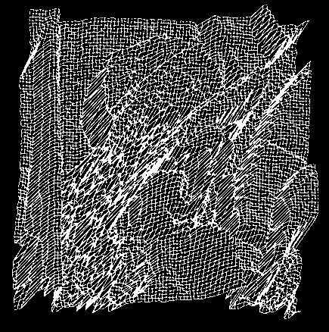
obr. l Jas obrazu je vyjádřen výškou

Nyní si zkusíme malý experiment. Prohlédněte si obr. 1. Poznali jste na něm tvář Leny? Pravděpodobně ne. Přitom obraz nese téměř stejnou informaci, protože také vyjadřuje funkci dvou proměnných. My lidé nejsme na pozorování obrazů v této reprezentaci zvyklí. Programy počítačového vidění jsou v podobné situaci. Samy od sebe také nemají předchozí bohaté zkušenosti s interpretací obrazů.
v příloze je také uveden stručný anglicko — český slovníček, který se snaží zachytit nejfrekventovanější termíny počítačového vidění. Česká terminologie v počítačovém vidění není zdaleka ustálena. Slovníček je naším příspěvkem k jejímu vzniku.

Václav Hlaváč je autorem 1., 2., 3., 4. a 10. kapitoly. Milan Šonka napsal 5., 6., 7 8. a 9. kapitolu. Na 11. kapitole se podíleli oba autoři.

Pro další studium problematiky počítačového vidění lze doporučit následující učebnice. Ve slovenštině vyšla kniha zabývající se některými aspekty nižší úrovně zpracování obrazu [Bajla89]. Česky dosud nevyšla žádná kniha o zpracování obrazu. Z anglicky psaných učebnic lze doporučit především [Ballard82], [Rosenfeld82], [Horn86], [Haralick92], [Šonka92].

Poděkování

Je naší milou povinností poděkovat těm, bez nichž by kniha o počítačovém vidění jen těžko mohla vzniknout. Naši školitelé akademik Zdeněk Kotek a prof. Ing. Václav Chalupa, DrSc. jsou průkopníky výzkumu rozpoznávání v Československu. Ing. RNDr. Ivan Brůha, CSc., Ing. Jan Jelínek, CSc. a doc. Ing. Zdeněk Zdráhal, CSc. nás uvedli do problematiky počítačového vidění.

Milou tvůrčí atmosféru v laboratoři počítačového vidění na katedře řídicí techniky elektrotechnické fakulty ČVUT v Praze vytvořili kolegové a studenti. Z mnohých uveďme alespoň Jana Havla ml., Jiřího Matase, Radka Marika, Tomáše Pajdlu, Radima Šáru, Miroslava Svobodu, Vladimíra Smutného a Jaroslava Wosku.

Za trpělivost a toleranci při psaní knihy děkujeme našim rodinám a hlavně manželkám Jarce a Jitce.

2. Digitální obraz a jak ho získat

2.1 Základní pojmy

V této kapitole se seznámíme se základními pojmy, o které se opírá výklad problematiky zpracování obrazů počítačem. Obrazem budeme rozuměl optický obraz v obvyklém intuitivním smyslu. Příkladem je obraz na sítnici lidského oka nebo obraz viděný televizní kamerou. Takové obrazy mají plošnou (dvojrozměrnou) povahu.

Matematickým modelem obrazu může být spojitá funkce f(i,j) dvou argumentů, souřadnic v rovině. Funkci f(i,j) se obvykle říká obrazová funkce. Hodnotou obrazové funkce je nejčastěji jas (intenzita), protože je veličinou měřenou většinou čidel pro vstup obrazu. Jas je veličina, která souhrnně vyjadřuje vlastnosti obrazového signálu způsobem, který odpovídá jeho vnímání člověkem. Také většina technických snímacích zařízení měří jas (např. TV kamera). Používáním jasu jako základní veličiny se vyhneme popisu složitého optického procesu vytváření obrazu.
Někdy může obrazová funkce reprezentovat i jiné fyzikální veličiny, jako distribuci tlaku, vzdálenost od pozorovatele, teplotu.

Prostředí, ve kterém se běžně pohybujeme, má trojrozměrnou (3D) povahu. Dvojrozměrná (2D) obrazová funkce je výsledkem perspektivního zobrazení části 3D prostředí. Tento model je velice realistický a vlastně odpovídá získání obrazu v dírkové komoře. Geometrie perspektivního zobrazení je ukázána na obr. 2. Nechť (x,y,z) jsou souřadnice bodu ve 3D scéně a f je ohnisková vzdálenost. Potom bod po perspektivním zobrazení má v obrazové rovině souřadnice

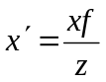; 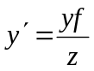 (1)
Při snaze o zjednodušení se někdy nelineární perspektivní zobrazení nahrazuje pravoúhlým (ortografickým) zobrazením, kde se předpokládá, že ohnisková vzdálenost objektivu je nekonečná.

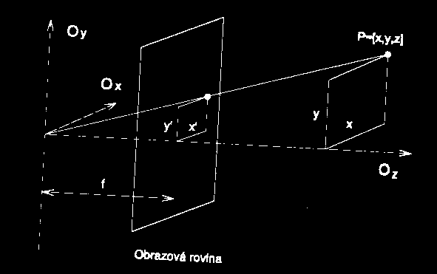
obr. 2 Perspektivní zobrazení

Při perspektivním zobrazení z 3D prostředí do 2D obrazové roviny se ztratí mnoho informace. Úloha rekonstrukce 3D vlastností objektů v obraze je tedy nedostatečně určena, tudíž jí odpovídá mnoho řešení. Úlohu lze řešit pouze při další dodatečné znalosti o problému.
Některé prakticky zajímavé vědní a technické obory zpracovávají obrazy, které mají přímo 2D povahu. Příkladem je obraz průhledného biologického preparátu pozorovaného mikroskopem nebo obraz alfanumerických znaků na listu papíru. Řešení úloh, které mají 2D povahu, je mnohem jednodušší než snaha porozumět 3D scéně. Tato kniha se zabývá převážně postupy zpracování 2D obrazů. Otázce zpracování 3D scén se budeme věnovat v kapitole 10.
Obrazové funkce, se kterými budeme pracovat, rozdělíme na spojité a diskrétní (digitální). Spojitá funkce má definiční obor i obor hodnot spojitý. Ke každému bodu definičního oboru i oboru hodnot lze najít libovolně blízký bod. Pokud voří definiční obor množina diskrétních bodů a je — li oborem hodnot diskrétní
množina, potom funkci nazýváme diskrétní (digitální, digitalizovanou, číslicovou).
Obraz může být v jednodušším případě monochromatický. Je reprezentován jedinou obrazovou funkcí f(i,j). Ve složitějším případě pracujeme s barevným (multispektrálním) obrazem. Každé dvojici plošných souřadnic (i,j) odpovídá vektor hodnot - např. jasů pro jednotlivé barevné složky obrazu. Barva je vlastnost objektů spojená s jejich schopností odrážet elektromagnetické vlnění různých vlnových délek. Při snímání a počítačovém zpracování nelze pracovat se všemi vlnovými délkami obrazu. Oblast vlnění zajímavou z hlediska zpracování se snažíme rozdělit do několika spektrálních pásem, která pokrývají požadovaný rozsah vlnových délek. Obraz polom snímáme více senzory, z nichž každý je citlivý na poměrně úzkou část spektrálního pásma.
Výběr vlnových délek pro jednotlivá spektrální pásma závisí na aplikaci. Mulli-spektrální snímky se často používají v dálkovém průzkumu Země z leteckých a kosmických nosičů. Např. družice LANDSAT 4 (USA) vysílá digitalizované snímky v pěti spektrálních pásmech od blízkého ultrafialového až po infračervené záření.
Barevný signál v normě barevné televize se skládá ze tří samostatných spektrálních složek (červená má vlnovou délku R 700 nm, zelená G 546,1 nm, modrá B 435,8 nm). Smícháním složek vzniká barevný obraz. Každá složka se digitalizuje, přenáší a případně zpracovává počítačem samostatně.
Digitální zpracování multispektrálních a barevných obrazů většinou používá obdobné metody jako při práci s monochromatickými obrazy. Postupy se aplikují na jednotlivé spektrální složky. Při vyhodnocení multispektrálních a barevných obrazů je třeba vzít v úvahu dva aspekty: velké množství dat a značnou podobnost mezi odpovídajícími daty ve složkách.
Diracův impuls je často používaná idealizace, která dovolí pro popis obrazů použít teorii lineárních systémů. Diracův impuls 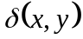 je definován

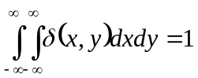 (2)

a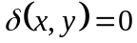 pro všechny hodnoty 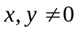.
Důležitou operací při lineárním přístupu ke zpracování obrazu je konvoluce. Konvoluce dvojrozměrných funkcí f a h je definována integrálem

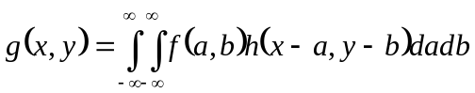 (3)

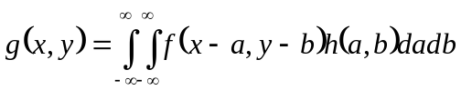 (4)

(5)

Velmi oblíbeným způsobem při vyšetřování vlastností obrazové funkce je její rozložení pomocí lineární kombinace harmonických funkcí. Nejčastěji se používá Fourierova transformace [Papoulis62], [Rosenfeld82]. Nechť (x,y) označují souřadnice v rovině obrazu, (u,v) prostorové frekvence a i imaginární jednotku. Fourierova transformace je definována

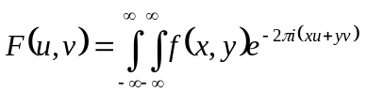 (6)

Pro diskrétní obrazové funkce jsou předpoklady existence Fourierovy transformace splněny. Z vlastností Fourierovy transformace využijeme
především skutečnosti, že Fourierova transformace konvoluce dvou obrazových funkcí je součinem jejich Fourierových obrazů.

2.2 Digitalizace obrazu

Čidla pro vstup obrazové funkce (např. TV kamera) jsou většinou zdrojem spojitého signálu. Abychom obrazovou funkci mohli zpracovat v počítači, musíme nejdříve získat její digitální ekvivalent Dosáhneme toho digitalizací obrazu. Digitalizace spočívá ve vzorkování obrazu v matici MxN bodů a v kvantování spojité jasové úrovně každého vzorku do K intervalů. Díky kvantování nabývá jasová funkce v digitalizovaných obrazech celočíselných hodnot. Čím jemnější je vzorkování (čím větší M a N) a kvantování, tím lépe je aproximován původní spojily obrazový signál.
V souvislosti se vzorkováním spojité obrazové funkce f(i,j) je potřeba vyřešil dvě otázky. Za prvé je třeba určit interval vzorkování, což je vzdálenost mezi nejbližšími vzorkovacími body v obraze. Otázku vzdálenosti vzorků (nebo jinak řečeno plošné vzorkovací frekvence) řeší Shannonova věta o vzorkování, známá z teorie řízení či teorie signálů [Bajla89], [Rosenfeld82], Věta říká, že vzorkovací frekvence musí být alespoň dvakrát větší než nejvyšší frekvence ve vzorkovaném signálu.
Ve zpracování obrazu má Shannonova věta přirozenou fyzikální interpretaci] Interval vzorkování se musí volit lak, aby byl menší nebo rovný polovině rozměru nejmenších detailů v obraze.
Za druhé je třeba vybrat plošné uspořádání bodů pro vzorkování (výběr vzorkovací mřížky). Vzorkovací body bývají umístěny v některé pravidelné vzorkovací mřížce. Obvykle se používá čtvercová nebo hexagonální mřížka (obr. 3). Častější je čtvercová mřížka. Technicky se snadno realizuje a odpovídá reprezentaci obrazu pomocí pravoúhlé matice. Výhodou hexagonální mřížky je pravidelnost vzhledem k šesti okolním bodům každého bodu a jejich stejná vzdálenost.
Jednomu vzorkovacímu bodu odpovídá v digitalizovaném obraze obrazový element. V anglosaské literatuře se běžně používá akronym pixel z termínu

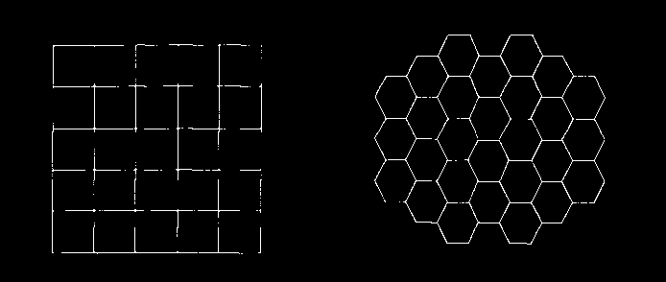
obr. 3 Čtvercová a hexagonální mřížka

picture element. Po uspořádání do vzorkovací mřížky pokrývají obrazové elementy celý digitalizovaný obraz.
Ve skutečném digitalizačním zařízení má obrazový element konečné rozměry. Vzorek obrazu totiž není nekonečně malý, ale je jím ohraničený impuls. Z hlediska dalšího zpracování digitalizovaného obrazu je obrazový element stále nedělitelná nejmenší jednotka zpracování. Proto, budeme — li používat termín bod obrazu, budeme mít na mysli obrazový element konečných rozměrů.

Další důležitou součástí procesu digitalizace je kvantování obrazové funkce. Amplituda ve vzorkovaném obraze musí být pro zpracování počítačem Vyjádřena jako digitální údaj. Počet kvantovacích úrovní má být dostatečně velký, aby byly přesně vyjádřeny jemné detaily obrazu, nevznikaly falešné obrysy a aby se citlivost zařízení blížila citlivosti lidského oka.
Většina systémů pro digitální zpracování obrazu používá kvantování do
stejných intervalů. Jestliže je pro reprezentaci informace o obrazovém
elementu použito b bitů, je počet úrovní jasu 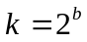. Obvykle se používá 8 bitů
u obrazový element, někdy 6, jindy postačí 4 bity. Binární obrazy reprezentují
informaci o obrazovém bodě jedním bitem. Jedničky v obraze označují objekty (to, co nás zajímá) a nuly zbytek, tj. pozadí. Jen ve specializovaných měřicích systémech se jeden vzorek obrazu reprezentuje 10 a více bity.
Největším problémem je vznik falešných obrysů u obrazů kvantovaných do nedostatečného počtu jasových úrovní. Tento jev se slané člověku patrný pro počet jasových úrovní menší než 50, což je přibližný počet úrovní jasu, který je člověk schopen v monochromatickém obraze odlišit. Situaci lze poněkud zlepšit nelineárním kvantováním, klére zvětšuje rozsah těch intervalů jasu, jejichž zastoupení není v obraze pravděpodobné.

2.3 Vlastnosti digitálního obrazu

Nyní se zabývejme digitálním obrazem z hlediska jeho metrických a topologických vlastností. Digitální obraz je představován obrazovými elementy konečných rozměrů uspořádaných do některé vzorkovací mřížky. Zde uvažujeme čtvercovou mřížku. V počítači je digitální obraz reprezentován dvojrozměrnou maticí, jejíž prvky jsou celá čísla odpovídající kvantovacím úrovním jasové funkce.
Některé intuitivně chápané geometrické vlastnosti spojitých obrazů nemají pro digitalizované obrazy zřejmou analogii [Ballard82], [Pavlidis77]. Při návrhu a implementaci algoritmů je nutné si tuto skutečnost uvědomit. Na základní problémy zde upozorníme.

Důležitou mírou je vzdálenost mezi dvěma obrazovými elementy se souřadnicemi (i,j) a (h,k). Můžeme ji definovat více způsoby, např.:

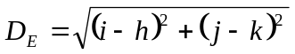 (7)

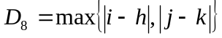, (8)

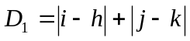, (9)

D_{E} je v matematice obvyklá Euklidova vzdálenost. Vzdálenosti D₄ a D₈, odpovídají představě, že je lze určil jako nejmenší počet jednotkových kroků nutných pro přesun z výchozího do cílového bodu v pravoúhlé diskretizační mřížce. Je — li jednotkovým krokem přesun o jedno pole v mřížce buď ve vodorovném, nebo ve svislém směru, získáme vzdálenost D₄. Když navíc připustíme li jednotkové kroky v diagonálním směru, je odpovídající vzdáleností D₈.
Jaké má v diskretizační mřížce obrazový element sousedy? 4-sousedství, resp. 8-sousedství daného obrazového elementu tvoří obrazové elementy s jednotkovou vzdáleností D₄ , resp. D₈. Sousedem obrazového elementu je element patřící do jeho sousedství. Vedle 8-sousedství, resp. 4-sousedství se také používá termín 8-okolí resp.
4-okolí ve stejném významu. 8-sousedství se také často říká 3x3 okolí obrazového elementu. Sousedství obrazového elementu je ilustrováno na obr. 4.

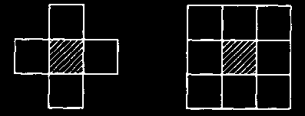
obr. 4 4-okolí a 8-okolí bodu

Pro segmentační algoritmy je důležitý pojem oblasti, který vymezíme pomocí pojmu cesta. Cestou z bodu P do bodu Q se nazývá posloupnost obrazových elementů A₁, A₂ ..., A_{n} , pro které platí:

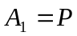, 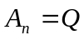,

A_{i+1} je sousedem bodu A_{i}.

Oblast je taková množina obrazových elementů, že mezi každou dvojicí z nich existuje cesta patřící celá do této množiny.

Pro ty, kteří jsou zběhlí v teorii množin, lze jednodušeji říci, že oblast je souvislá množina.

Předpokládejme, že R_{i} jsou oblasti obrazu. Abychom se při výkladu vyhnuli speciálním případům, předpokládejme, že oblasti R_{i} nezasahují až do okrajů obrazu. Okraje jsou řádky a sloupce s největším a nejmenším pořadovým číslem. Označme množinu, která vznikne sjednocením všech oblastí R_{i}, symbolem R. Potom má smysl hledat množinu R^{c}, která je množinovým doplňkem oblasti R vůči obrazu. Podmnožinu doplňku R^{c}, která je souvislá s okraji obrazu, nazveme pozadím. Ostatní části doplňku R^{c} jsou dírami. Pokud oblast R_{i} neobsahuje díry, nazveme ji jednoduše souvislou. Oblast s dírami je vícenásobně souvislá.

Všimněme si, že definice oblasti využívá jen souvislosti množiny. Oblasti můžeme přiřadit i další vlastnosti, např. jas jejích bodů. Tyto jiné vlastnosti se mohou opírat o interpretaci obrazových dat. Takovými postupy se zabývá segmentace obrazu (kapitola 5). Jednou možností je interpretoval části obrazu jako objekty, které obvykle odpovídají entitám zobrazovaného světa. V jednoduchém prakticky zajímavém případě, když má bod jas větší než určitý práh, prohlásíme ho za bod jednoho z objektů. Ty body, které patří jedné oblasti, tvoří objekt. Díry jsou polom body, které nepatří objektům a jsou jimi obklopeny. Všechny zbylé body tvoří pozadí. Objekty můžeme označit např. jedničkami a pozadí i díry nulami.

Poznamenejme, že v literatuře se poměrně často pojmem pozadí rozumí sjednocení pozadí a děr v námi definovaném významu. Vyplývá to z úlohy, ve které je potřeba odlišit všechny objekty, které se liší (např. jasem) od zbytku obrazu. Sousednost a souvislost definovaná na diskrétní čtvercové mřížce výše uvedeným způsobem přivádí k paradoxům. Představme si úsečku se sklonem 45 stupňů v digitálním obraze. Při uvažování 4-okolí je však v každém obrazovém elementu nesouvislá. Ještě horší nesouhlas s intuitivním chápáním vlastností úsečky ukazuje obr. 6. Dvě kolmé úsečky se někdy protínají a jindy jen dotýkají, protože nemají společný průnik.

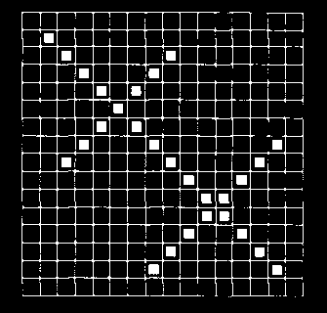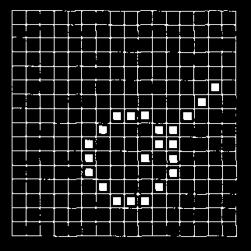
obr. 5 Paradox průsečíku úseček obr. 6 Paradox uzavřené křivky

Z euklidovské geometrie je známo, že uzavřená křivka (např. kružnice) dělí rovinu na dvě nesouvislé části. V obrazech digitalizovaných ve čtvercové mřížce lze ve čtvercovém rastru z "vnitřku" uzavřené křivky na obr. 6 vést souvislou čáru do "Vnějšku", aniž tato protne uzavřenou křivku (nemá s ní společný bod). To však znamená, že "vnitřek" i "vnějšek" uzavřené křivky jsou jedinou oblastí, neboť všechny elementy spojovací čáry leží v této oblasti.

Možné řešení nesnází vyplývajících z uvedeného paradoxu spočívá v tom, že pro objekty použijeme 8-okolí a pro pozadí 4-okolí. Je to však řešení nepřirozené a někdy dosti nepraktické. Exaktnější rozbor paradoxu a jeho řešení pro obrazy s více než dvěma jasovými úrovněmi lze najít v [Pavlidis77].

Uvedené nesnáze, které jsme ukázali na paradoxu souvislosti, jsou příznačné pro čtvercovou diskrétní mřížku. Hexagonální mřížka (obr. 3) mnohé z nich řeší. Všech šest sousedů obrazového elementu má stejné vlastnosti, a to především vzájemnou vzdálenost. Širšímu rozšíření hexagonálního rastru brání dva důvody. Za prvé většina digitalizačních zařízení preferuje čtvercový rastr. Za druhé se hexagonální rastr příliš nehodí pro některé operace jako např. pro Fourierovu frekvenční filtraci.

Nyní se zabývejme pojmem hranice oblasti. Hranice oblasti je množina všech obrazových elementů oblasti, z nichž každý má alespoň jednoho souseda, který ° natři do oblasti. Z praktického hlediska je důležité zabývat se i obrazovými elementy ležícími na okraji obrazu (diskretizační mřížky konečných rozměrů). Body mimo obraz do oblasti nepočítáme. Hranice oblasti odpovídá intuitivní představě bodů na samém okraji.

Významnou lokální informaci o obrazu lze získat pomocí hran. Hrana je vlastností obrazového elementu a jeho lokálního okolí. Je určena velikostí a směrem. Velikost odpovídá modulu gradientu spojité obrazové funkce v příslušném obrazovém elementu. Gradient ukazuje ve směru největšího růstu obrazové funkce.

Směr hrany je vzhledem ke směru gradientu otočen o 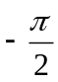. Proč definujeme směr hrany natočený vzhledem ke směru gradientu? O několik řádků výše byla definována hranice oblasti. Příčinou natočení, jak uvidíme v kapitole 5 o segmentaci, je možnost řetězit hrany a získávat tak hranice oblastí. Při uvedené orientaci směru hrany lze již hrany přímo spojovat a získávat tak hranice oblastí.

Směr gradientu je dán směrem největšího růstu obrazové funkce, tj. od černé (jas 0) k bílé (jas 255). Situaci znázorňuje obr. 7, kde uzavřené čáry spojují místa stejného jasu. Za často splněného předpokladu, že objekt odpovídá oblasti zhruba konstantního jasu, jsou jeho hranice v místech, kde se výrazněji mění jas. Je vidět, že hranice je kolmá na směr gradientu obrazové funkce.

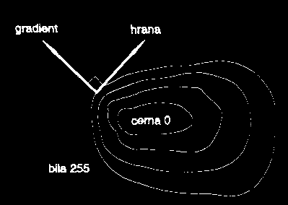
obr. 7 Orientace směru hrany

Pro detekci hran v obraze slouží gradientní operátory (kapitola 4), které gradient odhadují z diskrétní obrazové funkce reprezentované v pravoúhlé mřížce. Bývá zvykem, že hranice oblasti má orientaci proti směru pohybu
hodinových ručiček. Hranice příslušná děrám v oblasti má opačnou orientaci.

Vlastnost být hranou jsme přiřadili obrazovému elementu. Někdy je výhodné posuzovat změnu jasové funkce mezi dvěma obrazovými elementy. Z léto myšlenky vychází pojem mezibuněčná hrana (angl. crack edge) [Ballard82]. Každému obrazovému elementu přísluší 4 mezibuněčné hrany dané vztahem jasů jeho 4-sousedů. Směr mezibuněčné hrany je násobkem 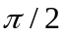 a její velikost se určí jako absolutní hodnota rozdílu jasu obrazového elementu a jasu příslušného 4-souseda (obr. 8). Mezibuněčné hrany využijeme později pro segmentaci obrazu.
Pro popis tvaru objektů (oblastí) se také používá konvexní obal. Konvexní obal objektu je nejmenší oblast obsahující objekt taková, že každé dva body oblasti mohou být spojeny úsečkou, jejíž všechny body patří do oblasti. Ukažme si konvexní obal na objektu tvaru osmičky, který je zobrazen na obr. 9a. Představme si, že na osmičku natáhneme gumičku. Oblast ohraničená gumičkou se polom nazývá konvexním obalem objektu, obr. 9b.

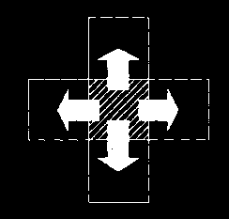
obr. 8 Mezibuněčná hrana

Množině bodů uvnitř konvexního obalu, které objektu nepatří, se říká deficit konvexnosti objektu. Existují dva druhy deficitu konvexnosti. První jezera (na obr. 9c šrafováno) jsou plně ohraničena objektem. Druhé zálivy (na obr. 9c nešrafováno) leží mezi konvexním obalem a objektem. V některých aplikacích se objekty popisují pomocí konvexního obalu, jezer a zálivů.

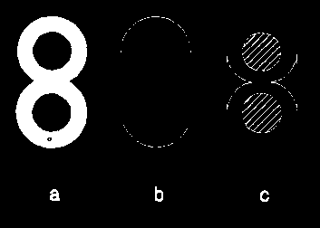
obr. 9 Konvexní obal, jezera, zálivy

Pro diskrétní mřížku musíme poněkud modifikovat význam konvexního obalu, aby si definice zachovala předchozí smysl. Objekty jako trojúhelníky a kružnice je třeba považovat za konvexní, i když jejich hranice mají schodovitý charakter.
Topologické vlastnosti jsou vlastnosti invariantní k homeomorfní transformaci, kterou pro případ obrazů můžeme připodobnit k transformaci "gumové plochy". Lze si ji představit jako roztahování gumového pouťového balónku, na němž je nakreslen objekt (např. domeček). Je zřejmé, že se topologické vlastnosti neopírají o pojem vzdálenosti. Roztahováním balónku ale nezměníme souvislost částí nakresleného domečku, nezmění se ani počet děr v oblastech. Jednou ze základních topologicky invariantních vlastností obrazu je Euler-Poincarého charakteristika, která se určí jako počet oblastí minus počet děr.
Představu o rozdělení jasových úrovní v digitálním obraze získáme pomocí histogramu. Histogram jasu je vektor H s počtem složek rovným počtu jasových úrovní. Hodnota každé složky odpovídá četnosti bodů příslušného jasu v obraze.
Histogram se často zobrazuje jako sloupcový diagram (příklad histogramu je uveden na obr. 10). Histogram velmi často bývá jedinou globální informací o obraze. Můžeme ho použít při nastavování podmínek pro snímání a digitalizaci, při změnách jasové stupnice a při segmentaci obrazu na objekty a okolí. Určitému obrazu je přiřazen jeden histogram. Jednomu histogramu však může odpovídat několik obrazů. Například při změně polohy objektu na pozadí o konstantním jasu se histogram nezmění.
Histogram digitalizovaného obrazu má řadu lokálních minim a maxim, která mohou komplikovat jeho další aplikaci. Proto se histogram jasu někdy před dalším použitím vyhlazuje, aby se potlačily jeho lokální poruchy. Vyhlazování je založeno na průměrování sousedních prvků pole s histogramem.
Při snímání, přenášení, zpracování a zobrazování bývá obraz degradován. Je přirozené, že se snažíme míru porušení obrazu hodnotit. Zajímá nás tedy kvalita obrazu. Je přirozené, že kvalita velmi závisí na účelu, pro který obraz potřebujeme.

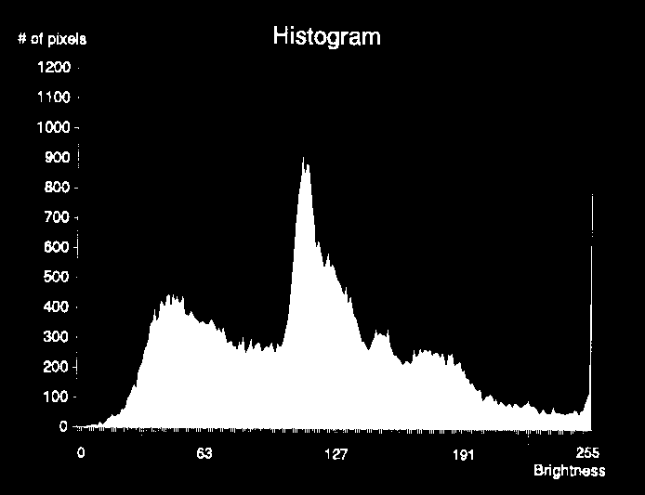
obr. 10 Histogram

Metody hodnocení kvality digitálního obrazu můžeme rozdělit do dvou skupin, na subjektivní a objektivní. V televizní technice se používá subjektivní expertiza obrazu. Konečným kritériem je vjem vybrané skupiny profesionálních i laických diváků, kteří kvalitu obrazu bodují podle seznamu jednotlivých hodnocených skutečností [Pratl78].

Nás více zajímají objektivní metody hodnocení obrazu. Od kvantitativních měr kvality očekáváme dobrý souhlas se subjektivním pozorováním obrazu a jednoduchý analytický tvar, abychom je mohli použít jako kritérium optimality při výběru parametrů systémů zpracování obrazu. Kvalita obrazu f(x,y) se nejčastěji posuzuje porovnáním s etalonem g(x,y). Jedna třída metod používá jednoduché míry shody mezi těmito dvěma obrazy. Jednou z nich je střední kvadratická odchylka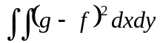. Nerozlišíme s ní však málo velkých odchylek od velkého množství malých. Místo kvadrátu odchylek můžeme použít střední absolutní odchylku nebo maximální absolutní odchylku. Někdy se také používají korelace mezi obrazy
f a g.

Další klasickou metodou hodnocení obrazu je rozlišovací schopnost. Popisuje rozlišitelnost malých a blízkých objektů, klerými jsou např. pruhy. Rozlišovací schopnost se vyjadřuje největším počtem rovnoběžných černých a bílých čar na l mm (nazýváno také prostorový kmitočet), které jsme schopni okem rozlišit.

Obraz může být zatížen různými nežádoucími poruchami, které se obvykle v souladu s terminologií teorie informace nazývají šumem. Šum může vzniknout při snímání obrazu, jeho přenosu i zpracování. Šum může být na obrazovém signálu buď závislý, nebo nezávislý.

Šum se většinou popisuje jeho pravděpodobnostními charakteristikami. Idealizovaný šum, který má ve svém výkonovém spektru rovnoměrně zastoupeny všechny frekvence, se označuje jako bílý šum a používá se pro simulaci nejhorších degradací obrazu.

Gaussův šum je další často používanou aproximací degradace obrazu. Jednorozměrná náhodná veličina s Gaussovým (normálním) rozdělením má hustotu pravděpodobnosti dánu známým vztahem

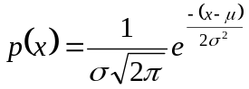 (10)

kde  je střední hodnota a a je střední kvadratická odchylka.

Při přenosu obrazu vzniká v přenosovém kanále šum, kléry je obvykle nezávislý na obrazovém signálu. Podobný šum vzniká i při snímání obrazu vidikonovou kamerou. Takové poruchy označujeme jako aditivní šum a můžeme je popsal modelem

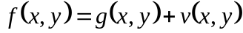 (11)

kde šum v a vstupní obraz g jsou nezávislé veličiny.

V řadě případů závisí velikost šumu na velikosti obrazového signálu. Je — li úroveň šumu dostatečně velká vzhledem k užitečnému signálu, polom pláli

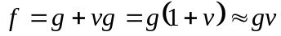 (12)

Model daný vztahem (12) popisuje multiplikativní šum. Příkladem multiplikativního šumu je např. šum televizního rastru, který má charakter vodorovných pruhů. V oblasti televizních řádků nabývá maxim a mezi nimi minim. Jiným příkladem multiplikativního šumu jsou poruchy způsobené konečnou velikostí stříbrných zrn ve světlocillivé emulzi fotografického filmu.

Kvantizační šum se objeví, pokud není použit dostatečný počet jasových úrovní. Touto otázkou jsme se již zabývali v odstavci 2.2.
Šum nám působí starosti i v binárních obrazech, ve kterých například bílé obrazové elementy odpovídají objektům a černé bodům pozadí. Vlivem šumu jsou v oblastech patřících objektům ojedinělé černé body a naopak. Pro takové poruchy se vžil název šum typu pepř a sůl nebo impulsní šum. Pro obrazy s více jasovými úrovněmi budeme poruchy, klére se projevují jako podstatně tmavší nebo světlejší body než správné hodnoty, nazývat impulsním šumem.

Metodami k odstraňování šumu se budeme zabývat v kapitole 4 o předzpracování. Pokud nebudeme znát vlastnosti poruch, použijeme lokální operace předzpracování (odstavec 4.3). Metody obnovení obrazu (odstavec 4.4) aplikujeme, když je charakter šumu znám.

2.4 Snímání obrazu

Potřebujeme — li obraz zpracovat počítačem, musíme ho nejprve sejmout a digitalizovat. Snímáním rozumíme převedení některé optické veličiny na elektrickou. Otázce snímání je třeba při nasazení metod digitálního zpracování obrazu věnoval mnoho pozorností. Snímací zařízení, uspořádání scény i příslušného obrazového čidla a vhodné osvětlení mají na další zpracování rozhodující vliv. Informaci, kterou ztratíme špatným snímáním, v průběhu zpracování již nikdy nezískáme. Například metody obnovení obrazu (odstavec4) se za cenu komplikovaných postupů a značného výpočetního času dokážou do jisté míry vyrovnat se špatným zaostřením snímací kamery. Mnohem lepší ovšem je kameru správně zaostřil.

Poznamenejme, že veličinou, která je ve skutečnosti hodnotou obrazové funkce, nemusí být pouze jas nebo tři složky barevného signálu. V mnoha případech obraz snímá senzor, kléry je vlastně převodníkem jiné fyzikální veličiny na optický obraz. Jako příklad si uveďme termovizní kameru. Veličinou, kterou měří, je teplota na povrchu pozorovaných předmětů.

Nejběžnějšími zařízeními pro snímání optického obrazu jsou scanner a televizní kamera.

Scanner (řádkový snímač) patří k nejstarším zařízením pro snímání statických předloh. Řádkové snímače jsou dvojí: mechanické a se čtecím paprskem. V mechanickém řádkovém snímači se film nebo jiná předloha posouvá vůči čidlu mechanicky. Mezi jednotlivými posuny je sejmuta informace o jednom obrazovém elementu. Čidlem bývá fotocitlivá dioda nebo fotonásobič s primárním analogovým výstupem. Mechanické snímače obrazu bývají rovinné nebo bubnové. V bubnovém snímači je film upevněn na povrchu ve tvaru válce, který se při snímání otáčí. Zdroj světla a fotocitlivé čidlo se posouvá ve směru kolmém na směr otáčení. Typická rozlišovací schopnost bubnových řádkových snímačů z fotografických předloh je asi 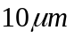 na obrazový element. Výhodou mechanických řádkových snímačů je vysoká kvalita snímaného signálu a značná geometrická i jasová přesnost. Nevýhodou je dlouhý čas digitalizace a z principu vyplývající možnost zpracovával pouze skalické obrazy. Mechanickým řádkovým snímačem lze snímal i barevné předlohy. Pro získání složkových signálů se používají barevné filtry.

Pro snímání velkoplošných předloh, jakými jsou např. strojírenské výkresy, se používá podobný mechanický princip. Snímací zařízení je vlastně podobné upravenému kreslicímu stolu používanému v počítačové grafice. Kreslicí hlavice je nahrazena folocitlivým bodovým čidlem (např. fotodioda). Aby se snížil nutný počet mechanických kroků stolu, používá se místo bodového čidla např. řádková nebo maticová CCD kamera
(viz odstavec 3.1.4). Jedním mechanickým krokem je polom najednou sejmula matice o rozměru např. 512x512 obrazových elementů.

Ve scanneru se čtecím paprskem jsou předloha i snímač nepohyblivé. Pohybuje se čtecí paprsek. Je jím buď úzký světelný, nebo laserový paprsek, usměrňovaný soustavou zrcadel. Množství světla, které snímaným předmětem prošlo nebo se od něho odrazilo, se měří a digitalizuje. Monochromatické i barevné laserové scannery jsou dnes běžnou počítačovou periferií. Jejich typické rozlišení je 400 dpi (dots per inch, bodů na palec). Laserové snímače se také používají mimo jiné v náročných podmínkách skladů pro bezdotykové čtení čárkového nebo jiného kódu.

Družicové snímače se používají pro dálkový průzkum Země. Rozklad obrazu v horizontálním směru zajišťuje rotující nebo oscilující zrcadlo. Záření odražené od Země (nebo vyzařované v infračerveném pásmu) se optickým systémem přivádí k světlocitlivému detektoru. K posunu ve vertikálním směru se využívá relativního pohybu družice a Země. Jako příklad uveďme mechanický snímač družice LANDSAT 4 (USA - rok vypuštění 1982), který je zdrojem signálu ve čtyřech viditelných a jednom infračerveném pásmu. V každém viditelném pásmu se současně snímá šest řádků záběru. Infračervené pásmo 10,4 až 12,6 μm pracuje s podchlazenými čidly a s třikrát nižším rozlišením než ve viditelné oblasti. Umožňuje měření teploty s přesností 1,5 K. Pásmo 0,5 až 0,6 um (zelené) zdůrazňuje vodní plochy. V pásmu 0,6 až 0,7 μm jsou nejlépe patrné výsledky lidské činnosti, jako silnice a města. Blízké infračervené pásmo 0,7 až 0,8 μm zdůrazňuje vegetaci a kontrast mezi vodou a pevninou. Další blízké infračervené pásmo 0,8 až 1,1 μm má podobné vlastnosti jako předchozí pásmo, ale lépe potlačuje vliv oblačnosti. Digitální data z přeletu družice Landsat 4 mají šířku 6100 obrazových elementů. Obrazy, které se z této družice dodávají na magnetické pásce, mají běžně rozměr 6100x6100. Jeden obrazový element odpovídá obdélníku 80x54 metrů na zemském povrchu.

Novější francouzská družice SPOT (rok vypuštění 1986) využívá čidel z polovodičových nábojově vázaných struktur (CCD) a má ve Irech spektrálních pásmech rozlišení 20x10 metrů na Zemi na obrazový element.

Při snímání z družic se uplatňuje zakřivení povrchu Země, a tudíž nemají všechny obrazové elementy na Zemi stejný tvar a rozměry. Vzniklé geometrické zkreslení je třeba programově korigovat.
Pro průzkum zemského povrchu z letadel se používají obdobná snímací zařízení nebo čačtěji filmové a televizní kamery. Podrobnější informace snímacích používaných v dálkovém průzkumu Země jsou uvedeny v [Šmidrkal87].

Televizní kamera je asi nejrozšířenějším snímačem obrazového signálu v digitálním zpracování obrazu [Říčný91]. Na rozdíl od již popsaných snímačů se TV kamera neomezuje jen na statické snímky. Televizní signál je bohatým informačním zdrojem. Produkuje zhruba 2 megabily dal každých 20 ms. Shrňme jen stručně vlastnosti TV signálu. Obraz se skládá z 625 řádků (525 mimo v USA a Japonsku) a je snímán 25král (30král) za sekundu. Aby se zabránilo blikání obrazu, používá se prokládané řádkování. Signál je doplněn synchronizačními pulsy.

TV kamery lze rozdělit do dvou velkých skupin - s elektronkou nebo maticí polovodičových prvků jako čidlem.

Existuje několik druhů snímacích elektronek. Popišme zde v kamerách často používaný - vidikon. Snímaný obraz je přes objektiv převeden na fotocitlivé elektricky vodivé stínítko nanesené uvnitř skleněné baňky elektronky. Elektrický odpor v příslušném místě fotocitlivé vrstvy odpovídá jasu. Informace o jasu příslušného bodu je získána čtecím elektronovým paprskem, jehož rozklad respektuje TV normu. Výstupem elektronky je kapacitní proud ze stínítka, který je úměrný jasu v odpovídajícím bodě.

V televizní technice se uplatňují další typy vakuových snímacích elektronek: ortikon, plumbikon, atd. [Víl79].

Hlavními nevýhodami TV kamer s elektronkami jsou menší odolnost proti mechanickým rázům a menší geometrická přesnost díky nutnosti vychylovat snímací paprsek.

Kamery se speciálně vybíranými vidikony nebo jinými elektronkami se používají i pro měřicí účely. Stojí zhruba o řád více než kamery průmyslové televize a jejich jasové i geometrické chyby bývají menší než l %.

Od poloviny 70. let se stále více prosazují snímací prvky CCD (Charge Coupled Device, nábojově vázané prvky). CCD snímače jsou unipolární integrované obvody vyrobené např. MOS technologií. CCD snímače můžeme představit jako monolitický řádek nebo pole vedle sebe těsně vytvořených MOS kondenzátorů z ostrovů obohaceného polovodiče, které tvoří posuvný registr. Skutečný snímač má snímací část, paměťovou část a výstupní obvod. V elementech snímací části se akumuluje elektrický náboj, jehož množství je úměrné intenzitě dopadajícího světla a době osvětlení. Po uplynutí určitého času daného hodinovým taktem se posuvnými registry náboj přemístí do paměťové části, která slouží k uchování obrazu až do jeho vyslání z obvodu. Výstupní obvod umožňuje sériový výstup obrazové informace.

Televizní kamery s CCD snímači jsou dnes nejběžnější. Jejich výhodami oproti vakuovým snímacím elektronkám jsou nízká hmotnost a rozměry, malá spotřeba energie, vysoká citlivost, široký spektrální rozsah, velká linearita a minimální geometrická zkreslení a v neposlední řadě nízká cena. Nevýhodou CCD snímačů je jejich setrvačnost. Zejména velmi jasné objekty, které již nejsou v zorném poli, odeznívají velmi pomalu.

Kvalitní barevné CCD kamery mají nejčastěji tři nezávislé snímače pro každou ze složkových barev. Obraz se na jednotlivé spektrální složky rozděluje opticky. Levnější jsou jednosnímačové barevné CCD kamery. V nich jeden řádek zpracovává jednu složkovou barvu a výsledný barevný signál se získá interpolací mezi řádky. Barevné rozlišení je potom menší než odpovídá počtu řádků CCD kamery. Rozlišení dané počtem sloupců obrazu je zachováno.

CCD snímače jsou vysoce perspektivní a jejich podíl na trhu se stále zvyšuje.

3. Jak reprezentovat údaje o obrazech

Zabývejme se problematikou datových struktur, které se používají při práci s digitálními obrazy z hlediska uživatele i programátora. Dvěma základními a vzájemně souvisejícími složkami programu jsou data a řídicí mechanismus (algoritmus). Způsob, kterým jsou data uspořádána, často značně ovlivňuje jednoduchost návrhu a zápisu algoritmu. Otázka volby datových struktur je tudíž při tvorbě programového díla klíčová [Wirth76].

Informaci o reprezentaci obrazových dat a údajů z nich odvozených uvádíme záměrně souhrnně, a to dříve, než vysvětlíme jednotlivé metody zpracování obrazu.

Soudíme, že tak budou souvislosti mezi různými typy reprezentace obrazových dat zřejmější.

Nejprve se budeme zabývat základními úrovněmi reprezentace informace v úlohách počítačového vidění. Potom se budeme věnovat tradičním datovým strukturám, jako jsou matice, řetězy a relační struktury. Nakonec se zmíníme o hierarchických datových strukturách - pyramidách a kvadrantových stromech.

Úlohou vnímání obrazu počítačem je najít relaci mezi vstupním obrazem a vytvořenými modely reálného světa. Přechodem od vstupního obrazu k modelu se obrazová informace zahušťuje a přitom se stále více využívá znalostí interpretace obrazových dat. Mezi vstupním obrazem a modelem (úplným popisem, interpretací, klasifikací) se definuje několik úrovní reprezentace obrazové informace. Počítačové vidění se potom skládá z návrhu těchto přechodových reprezentací a algoritmů pro jejich vytváření a zavedení vztahů mezi nimi.

Reprezentace obrazu lze hrubě podle organizace dat rozdělit do čtyř úrovní. raníce mezi nimi však nejsou přesné a v aplikacích se často používá mnohem jemnější odstupňování. I když jsou reprezentace volně seřazeny od signálů nízké úrovně abstrakce k popisu vhodnému pro vnímání, nemusí být tok informace mezi úrovněmi jednosměrný.

První, nejnižší (ikonickou, napodobující) úrovní reprezentace jsou obrazy, klére stále mají podobu původních obrazových dal, tj. celočíselné matice s údaji o jasu v příslušných bodech. Takové obrazy jsou i výstupem operací předzpracování (např. filtrace nebo osiření), klére slouží ke zvýraznění některých rysů v obraze pro další zpracování.

Druhou úrovní reprezentace jsou segmentované obrazy. Části obrazu jsou spojeny do skupin, které pravděpodobně patří k jednotlivým objektům. Například segmentování scény s mnohostěny vyústí buď v hranové segmenty, nebo dvojrozměrné oblasti, klére odpovídají stěnám těles. Při segmentování je užitečná informace o konkrétním aplikačním oboru. S jejím využitím se daří obejít šum a potíže s částečně chybnými obrazovými daly. V příkladu s mnohostěny je touto informací apriorní znalost přímosti hran. Výsledkem segmentace obrazu (kapitola 5) mohou být např. všechny objekty, které jsou v celočíselné matici označeny jedničkou. Pozadí je označeno nulami. Jiným výsledkem segmentace může být označení každého objektu neopakujícím se číslem.

Třetí úrovní jsou geometrické reprezentace, které zachycují poznatky o dvojrozměrných a třírozměrných tvarech. Kvantifikování tvaru je však stejně tak obtížné jako důležité.

Čtvrtou, nejvyšší úrovní reprezentace obrazových dat jsou relační modely. Umožňují důmyslnější zpracování vyšší úrovně, při kterém obvykle využívají předběžných (apriorních) znalostí řešené úlohy. Informace získaná z obrazu bývá reprezentována pomocí sémantických sítí nebo rámců [Ballard82].

Ilustrujme si předběžnou znalost na příkladě. Představme si, že máme k dispozici družicový snímek území a máme automaticky určit počet letadel na některém letišti. Apriorní znalostí je poloha letiště, kterou zjistíme např. z mapy. Další apriorní znalostí jsou geometrické modely obrysů hledaných letadel.

3.1 Tradiční obrazové datové struktury

Tradiční obrazové datové struktury, jako matice, řetězy, grafy, seznamy vlastností a relační databáze, jsou důležité nejen pro přímou reprezentaci bázové informace. Jsou také základem složitějších, hierarchických metod reprezentace obrazu.

Matice je nejobvyklejší datovou strukturou pro reprezentaci obrazu nízké úrovně abstrakce. Prvky matice jsou celá čísla, která odpovídají jasu nebo jiné veličině v příslušném bodě vzorkovací mřížky. Obrazová data bývají přímo výstupem snímacího zařízení jako je např. scanner. Maticí reprezentujeme obrazové elementy čtvercové i hexagonální mřížky. Pro čtvercovou mřížku je korespondence s maticí zřejmá. Pro hexagonální mřížku je třeba počítat s tím, že každý druhý řádek v obraze je proti předchozí posunut.

Matice je úplnou reprezentací obrazu, která je nezávislá na obsahu obrazových dat. V matici jsou zahrnuty plošné vazby mezi sémanticky významnými částmi obrazu (objekty). Přirozenou plošnou vazbou je relace sousedství. Reprezentace segmentovaného obrazu maticí bývá obvykle úspornější než seznam všech plošných vazeb mezi všemi objekty. Jiná situace ovšem nastane, když potřebujeme navíc zaznamenat další relace mezi objekty.

Obrazových dat v matici je velmi mnoho a jejich zpracování tudíž trvá dlouho. Algoritmy pro analýzu se mohou zjednodušil, když využijeme globální informace o obraze. Ta je odvozena z původní obrazové matice a zabírá méně paměti. O nejčastěji používaném histogramu jsme se již zmínili.

Jinou globální informací je matice plošných šedotónových závislostí (angl. coocurence matrix) [Pavlidis82]. Můžeme ji považoval za odhad hustoty pravděpodobnosti, že bod (i₁,j₁) má jas z a bod (i₂,j₂) má jas y. Předpokládáme, že hustota pravděpodobnosti závisí pouze na jisté plošné relaci r mezi bodem s jasem z a bodem s jasem y. Tato informace je uchována ve čtvercové matici plošných šedotónových závislostí C_{r}(z,y) s rozměry danými počtem jasových úrovní v obraze. Zaveďme další zjednodušující předpoklady, abychom snížili Počet matic C_{r}. V relacích se budeme zabývat jen bezprostředními sousedy a zanedbáme orientaci relací. Algoritmus 3.1 slouží k získání matice plošných šedotónových závislostí C_{r} z původního obrazu f(i,j).

Algoritmus 3.1 - vytvořeni matice plošných šedotónových závislosti C_{r}(z,y) pro relaci r
(1) Nulujte matici C_{r}(z,y) pro z,y z intervalu <0,L>, kde L je největší jas v obraze.
(2) Pro všechny body obrazu (i₁,j₁) najděte bod (i₂,j₂), který je s bodem (i₁,j₁) v relaci r a inkrementujte prvek matice šedotónových závislostí C_{r}(f(i₁,j₁),f(i₂,j₂)).

V případě, že relací r je být bezprostředně nad (nebo bezprostředně vpravo), mají prvky matice plošných šedotónových závislostí některé zajímavé vlastnosti. Prvky na diagonále C_{r}(k,k) jsou rovny ploše oblastí v obraze s jasem k, Odpovídají tedy histogramu. Zde uvažujeme, že identita (i₁,j₁) = (i₂,j₂) splňuje relaci r. Jinak by jednotlivé body nepřispívaly do diagonálních prvků matice C_{r} (histogramu).

Prvky mimo diagonálu matice C_{r}(k,j) jsou rovny délce hranice oddělující oblasti s jasem k a j. Například pro málo kontrastní obraz jsou prvky matice vzdálené od diagonály nulové nebo velmi malé. U kontrastních je tomu naopak. Hlavním důvodem, proč pracujeme s maticemi šedotónových závislostí, je jejich schopnost popsat texturu.

Řetězové kódy

Řetězové kódy (také Freemanovy) [Freeman61] se hojné používají k popisu hranic objektů. Hranice je určena počátečním bodem a posloupností symbolů odpovídajících úsečkám jednotkové délky v několika předem stanovených orientacích. Řetězový kód je tudíž přírůstkový. Na obr. 11 je řetězový kód ilustrován pro obraz číslice dvě a osm možných směrů. Varianta se čtyřmi směry je analogická.

Pokud řetězový kód nese informaci o hranici a potřebujeme — li získat nějakou lokální informaci, potom musíme řetěz systematicky procházet. Například odpověď na otázku, zda se hranice někde otáčí o 90 stupňů doleva, se jednoduše získá vyhledáním vzorové dvojice symbolů v řetězu. Na druhé straně

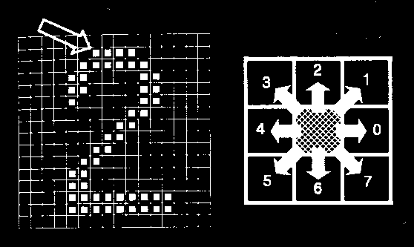
obr. 11 Příklad řetězového kódu. 000077665555556600000006444444442221lll11223444565221l

není hledání odpovědi na otázku, jaký je tvar hranice blízko bodu (i₀,j₀), triviální. Je třeba prozkoumat všechny řetězy s hranicemi a pamatovat si je, dokud se nenajde bod (i₀,j₀). Teprve potom se najde a analyzuje krátká část hranice nejbližší k bodu (i₀,j₀).
Má — li být řetězový popis uzavřených hranic použit při srovnávání, je nutné zajistit jeho nezávislost na volbě počátečního bodu popisu. Užívanou metodou normalizace je určit počáteční bod řetězu tak, aby řetěz interpretovaný ve čtyřkové nebo osmičkové soustavě představoval nejmenší přirozené číslo ze všech možných řetězů popisujících uzavřenou hranici. Jinou možností úpravy řetězového kódu je jeho derivace, která je nezávislá na otočení. Derivace (lépe l. diference kódu mod 4 nebo mod 8) je opět posloupnost čísel, která ukazují relativní směr postupu po hranici oblasti - tedy počet nutných změn směru o 90 stupňů nebo 45 stupňů.

Reprezentace oblastí řetězovými kódy je užívána při segmentaci metodami štěpení a spojování, snadný je i výpočet velikosti oblasti, což ukážeme v odstavci 6.3.1.

Popis obrazu řetězy je vhodný pro syntaktické metody rozpoznávání (článek 7.2) opírající se o teorii formálních jazyků. Ve spojení s reálnými obrazy vzniká problém, jak se vypořádat s neurčitostí popisu způsobenou šumem. Tato ;' skutečnost dala vzniknout rozkladovým technikám s opravou chyb a různým deformačním schématům [Lu78]. Jinou možností, jak se vyrovnat se šumem, je vyhlazení hranice nebo její aproximace jinou křivkou. Tato nová hraniční křivka je zakódována pomocí řetězů [Pavlidis77].

Kódování úseky řádků

Reprezentace celého obrazu, které používají přístup po řádcích, se také mohou opřít o řetězy. Řetězovým popisem celého obrazu je kódování úseky řádků. Každý řádek dvojrozměrného obrazu je chápán jako jednorozměrný signál a převeden na řetěz symbolů obdobně jako u hraničního řetězového kódu.
Problémem potom je souvislost jednoho popsaného řádku s následujícím řádkem. Pokud je třeba hledat souvislosti mezi nesousedícími řádky, je výhodnější reprezentace maticí.
Kódování úseky řádků (angl. run length coding) je poměrně často používaným způsobem reprezentace obrazové matice pomocí řetězu symbolů. Pro jednoduchost nejprve uvažujme binární obraz. Pomocí úseků řádků zaznamenáme pouze oblasti příslušející objektu v obraze. Oblast je představována seznamem seznamů. Každý podseznam v hlavním seznamu popisuje situaci v jed-

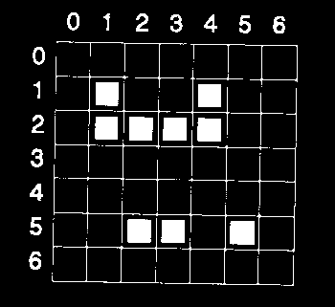
obr. 12 Kódování úseky řádků ((11144)(214)(52355)

nom řádku obrazu. První položkou podseznamu je číslo řádku a další dvojice jsou dvojice sloupcových souřadnic. První z dvojice označuje bod, kterým na řádku oblast začíná, a druhá bod, kterým souvislá část oblasti končí. V jednom řádku se může přirozeně vyskytnout několik souvislých částí. Kódování je zřejmé z obr. 12. Hlavní předmostí kódu využívajícího úseků řádků je existence snadných algoritmů pro průnik a sjednocení oblasti.

Poznamenejme, že obrazy přenášené faxem jsou kódovány úseky řádků. Je lak dosaženo značné komprese dat.

Pokud kódujeme obraz s více jasovými úrovněmi, můžeme také použít úseky řádků. Nyní v jednom řádku za oblast považujeme úsek konstantního jasu. V podseznamu kromě souřadnic začátku a konce oblasti udáváme jesle její jas.

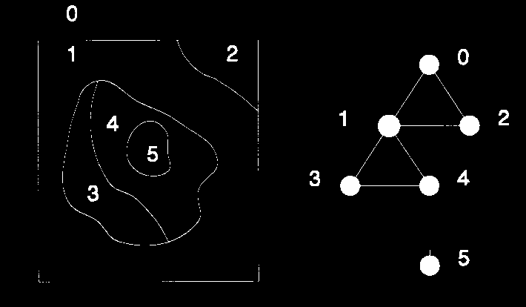
obr. 13 Graf sousednosti oblastí

Topologické vlastnosti vyjádřené datovými strukturami

Datové struktury popisují topologické vlastnosti obrazu jako množinu prvků a jejich vazeb a reprezentují je grafem. Graf G = (V,E) je algebraická struktura, která se skládá z množiny uzlů V = {v₁,...,v_{n}} a množiny spojnic E = {e₁,...,e_{m}} (zde volíme pojem spojnice namísto obvyklého hrana grafu, aby nedocházelo k záměně s hranami obrazu). Každá spojnice ek je incidentní s neuspořádaným párem uzlů grafu {v_{i},v_{j}}, které nemusí byl různé. Stupeň uzlu je roven počtu spojnic, které jsou s ním incidentní.

Pro tuto třídu datových struktur popisující topologické vlastnosti je typický graf sousednosti oblastí (angl. region - adjacency graph). Uzly grafu odpovídají oblastem a sousední oblasti jsou spojeny spojnicí grafu. Příklad snímku s vymezenými oblastmi označenými jejich čísly a odpovídajícím grafem sousedních oblastí je uveden na obr. 13. Číslo O označuje body mimo obraz. V grafu se označení O využívá k vyjádření oblastí, které se dotýkají okrajů obrazu.

Graf sousednosti oblastí má některé výhodné vlastnosti. Když oblast obklopuje jiné oblasti, potom je možné část grafu sousednosti odpovídající oblastem uvnitř oddělit řezem. Uzly stupně jedna reprezentují jednoduché díry.

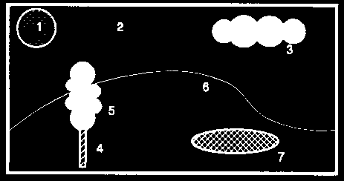
obr. 14 Příklad popisu relační tabulkou

Graf sousednosti oblastí bývá doplněn tzv. mapou oblastí, což je matice (pole) stejných rozměrů jako původní obraz. Prvky mapy oblastí jsou identifikační čísla oblastí. Mapa oblastí doplňuje informaci, kterou s sebou nese uzel grafu sousedních oblastí. Potom stačí, aby uzel uchovával jen identifikační číslo oblasti a případně souřadnice levého horního bodu oblasti.

Relační struktury

Pro reprezentaci informace z obrazu je také možné použít techniky relačních databází [Date86]. Zde jsou všechny informace soustředěny v relacích mezi sémanticky významnými částmi obrazu, tj. objekty. Relace jsou zaznamenány ve formě tabulek, přičemž prvku relace odpovídá řádek v tabulce. Příklad takové reprezentace ukazuje obr. 14 a tab. l, kde jsou jednotlivé objekty

č. | jméno | barva | min. řádek | max. sloupec | uvnitř
l | slunce | bílá | 5 | 40 | 2
2 | obloha | modrá | 0 | 0 | -
3 | mrak | šedá | 20 | 180 | 2
4 | kmen | hnědá | 95 | 75 | 6
5 | koruna | zelená | 53 | 63 | -
6 | kopec | zelená | 97 | 0 | -
7 | rybník | modrý | 100 | 160 | 6
tab. l Relační struktura popisující obr. 14

doprovázeny svým jménem a dalšími vlastnostmi. V tabulkách se dále vyjadřují vzájemné relace mezi jejich jednotlivými položkami. Pro příklad z obr. 14 by takovou relací mohlo být: objekt 7 (rybník) leží uvnitř objektu 6 (kopec).

Popis relačními strukturami se hodí pro zpracování obrazu vyšší úrovně. Pro obecné relace se zde používá vyhledávání podle klíčů obdobně jako v databázových systémech.

3.2 Hierarchické datové struktury

Počítačové vidění je již ze své podstaty velmi výpočetně náročné. Systémy, které neváháme označit za dokonalé, potřebují velké rozlišení, a tudíž musí zpracovávat značné množství obrazových dal o rozsahu slovek kilobajtů až desítek megabajtů. Většinou současně požadujeme velmi rychlou odezvu, například proto, že s obrazem potřebujeme pracovat interakčně. Jednou z cest urychlení je použití víceprocesorového počítače. Bohužel zůstává mnoho úloh počítačového vidění, pro které lze těžko výpočet rozdělit mezi více procesorů nebo se dekompozice nedaří vůbec.

Hierarchické datové struktury umožňují používání takových algoritmů a počítačových architektur, které při volbě strategie zpracování pracují s menším množstvím dat. Jen těm částem obrazu, pro klére je to nezbytné, se věnují v nejjemnějším rozlišení. Zmíníme se o dvou typických strukturách, pyramidách a kvadrantových stromech.

Pyramida

Pyramidy patří k nejjednodušším hierarchickým datovým strukturám. Zde se věnujeme jen
M — pyramidám (maticové, angl. matrix pyramid).

Pyramida je posloupnost matic {M(L), M(L-1),..., M(0)}, kde M(L) má stejný rozměr jako původní obraz. M(i-1) vznikne z matice M(i) při polovičním rozlišení. M(0) je jediný obrazový bod. Při vytváření pyramid se pracuje s maticemi, jejichž rozměry jsou mocninami dvou.

Pyramidy se používají tam, kde potřebujeme současně pracovat s obrazem při různém rozlišení. Obraz o jeden stupeň hrubšího rozlišení v pyramidě obsahuje čtyřikrát méně dat, a tudíž je i zhruba tolikrát rychleji zpracováván. Často bývá nejvýhodnější současně používat v jednom algoritmu více rozlišení než vybrat právě jeden obraz z pyramidy. Pyramidy spotřebují pro zaznamenání všech matic počet obrazových bodů rovnající se

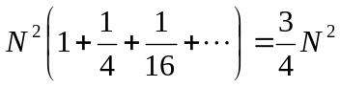 (13)

kde N je rozměr čtvercové matice.

Kvadrantové stromy

Kvadrantový strom (angl. quadtree) je modifikací pyramidy. Každý uzel stromu vyjma listového má opět čtyři syny (SZ - severozápadní, SV - severovýchodní, JZ - jihozápadní a JV - jihovýchodní). Obraz se v každé hierarchické úrovni dělí na čtyři kvadranty. U kvadrantového stromu však není třeba uchovávat uzly všech úrovní. Pokud má otcovský uzel čtyři syny se stejnou hodnotou (např. jasem), potom není nutné syny zaznamenávat. Pro oblast s většími homogenními oblastmi je reprezentace úspornější. Příklad na obr. 15 ukazuje jednoduchý kvadrantový strom. Dále uvedené čtvercové oblasti jsou z jistého hlediska homogenní (tj. mají např. stejný jas).

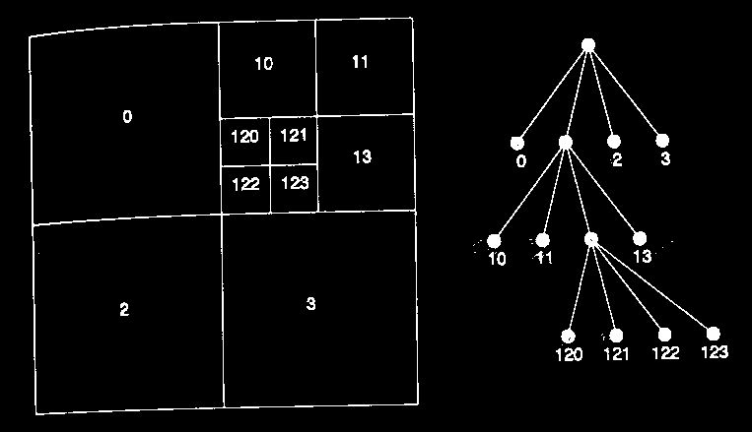
obr. 15 Kvadrantový strom

Výhodou reprezentace obrazu kvadrantovými stromy je existence jednoduchých algoritmů [Čuchnová88] pro součet obrazů, výpočet plochy a momentů. Hlavní nevýhodou kvadrantových stromů a pyramidových hierarchických reprezentací je jejich závislost na poloze, orientaci a relativní velikosti objektů. Jen malé změny těchto parametrů mohou vést k vytvoření odlišné reprezentace. Dva obrazy, které zobrazují stejnou, ale jen o málo posunutou scénu, mohou mít zcela odlišnou stromovou reprezentaci.

Uvedené nevýhody se dají odstranil, když použijeme normalizovaný tvar kvadrantového stromu. Kvadrantový strom se netvoří pro celý obraz, ale pro jeho jednotlivé objekty. Využívá se geometrických vlastností objektů - těžiště a hlavní osy. Nejdříve se určí souřadnice těžiště každého objektu, polom se každému objektu opíše nejmenší čtverec se stranami rovnoběžnými s významnými osami symetrie objektu a středem v těžišti. Čtverec se reprezentuje kvadrantovým stromem.

Objekt popsaný normalizovaným kvadrantovým stromem a několika pomocnými údaji (souřadnice těžiště, úhel hlavních os) je invariantní vůči posunutí,

otočení a relativnímu zvětšení. Reprezentaci objektů normalizovaným kvadrantovým stromem lze použít pro srovnání se vzorem.

Z hlediska záznamu v paměti počítače a doby přístupu může být nevýhodná nevyváženost kvadrantových stromů. Nevyváženost spočívá v tom, že některé větve stromu mají mnoho úrovní a jiné, odpovídající homogenním oblastem, naopak málo. Obdobný problém nastal již dříve v databázových systémech a dal vzniknout vyváženým datovým strukturám B — stromů (B-tree nebo Balanced tree) [Comer79]. Pro datové soubory uložené ve vnější paměti se sníží nutný počet přístupů na disk a zpracování se urychlí. Obdobné výhody se projeví i u specializovaných technických prostředků pro zpracování obrazu.

4. Jak ze špatného obrazu získat lepší

Metody předzpracování obrazu slouží ke zlepšení obrazu z hlediska dalšího cování. Tato hlediska budou jiná, pokud bude výsledný obraz pozorovat na monitoru člověk, nebo když budeme usiloval o automatické zpracování obrazu.

Předzpracování je společný název pro operace s obrazem na nízké úrovni abstrakce. Cílem předzpracování je potlačit šum vzniklý při digitalizaci a přenosu obrazu, odstranit zkreslení dané vlastnostmi snímacího zařízení (např. korekce zakřivení zemského povrchu u družicových snímků) nebo dotlačit či zvýraznit jiné rysy obrazu důležité z hlediska dalšího zpracování. Vstupem i výstupem metod předzpracování jsou obrazová data na nízké úrovni abstrakce, a to matice, které představují digitální obrazovou funkci.

Metody předzpracování využívají značné nadbytečnosti údajů v obraze. Sousední obrazové elementy mají převážně tutéž nebo blízkou hodnotu jasu. Pokud jsme schopni najít např. obrazový element zkreslený náhodným šumem, potom můžeme jeho hodnotu opravit na základě průměru hodnot jasu v jeho vybraném okolí.

Je důležité si uvědomit, že v průběhu předzpracování nezískáme z hlediska Shannonovy teorie [Shannon63] žádnou novou informaci. Tu bychom měřili entropií. Můžeme jen některou informaci potlačil nebo zvýraznit. Použitelnost úprav, které jsou výsledkem předzpracování, je podmíněna naší předběžnou sémantickou znalostí charakteru obrazu. Potřebujeme — li zvýšit celkový informační obsah obrazu, potom musíme zlepšit postup jeho pořízení.

Dále budeme používat označení:

N rozměr čtvercového obrazu,
i,j řádková, sloupcová souřadnice obrazového elementu, 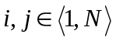,
g(i,j) obrazový element vstupního obrazu,
f(i,j) obrazový element transformovaného obrazu, jde o výsledek předzpracování,
v(i,j) náhodná veličina popisující šum v daném obrazovém elementu.

4.1 Bodové jasové transformace

Bodové jasové transformace lze rozdělit do dvou skupin: jasové korekce a modifikace jasové stupnice. U jasových korekcí závisí jas v bodě výstupního obrazu pouze na jasu bodu ve vstupním obraze se stejnými plošnými souřadnicemi. U modifikací jasové stupnice je jen určitá hodnota jasu ve vstupním obraze transformována na jinou výstupní hodnotu, a to bez ohledu na pozici v obraze.

První skupinou metod jsou jasové korekce. Snímací a digitalizační zařízení má mít v ideálním případě stejnou citlivost bez ohledu na umístění bodu v obraze. V praxi však tento požadavek v řadě případů není splněn. V optických soustavách je obvykle světlo procházející dále od optické osy více zeslabováno. Také světlocitlivá vrstva snímací elektronky nebo CCD prvku kamery nemusí být stejně citlivá ve všech svých bodech. Zdrojem poruch je i nerovnoměrné osvětlení.

Jsou — li uvedené poruchy systematické, lze je potlačit jasovými korekcemi, a to na základě znalostí odchylky citlivosti každého bodu obrazu od ideální převodní charakteristiky. Nejčastěji se předpokládá porušení obrazu multiplikativním koeficientem e(i,j). Pro každý bod původního obrazu g(i,j) získáme na výstupu zkreslený bod f(i,j)
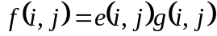 (14)

K určení degradační transformace e stačí při stálých snímacích podmínkách sejmout obraz o známém průběhu jasové funkce g(i,j). Nechť je pro jednoduchost etalonem obraz o konstantním jasu c, který po sejmutí a digitalizaci označíme f_{c}(i,j). Polom můžeme systematické chyby ve snímacím řetězu korigoval podle vztahu

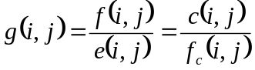 (15)

Popsaná korekce chyb etalonovou šedou plochou přirozeně platí pro stálé snímací podmínky. Jinak je třeba korekční transformační matici stanovit po každém kalibrování snímacího řetězce.

U digitálních obrazů jsou hodnoty jasu omezeny v určitém intervalu. Výpočet korigovaných hodnot podle vztahu (15) však může dál výsledky i mimo príslušný interval jasů. Jedním řešením je náhrada hodnot jasu vně intervalu jeho krajními hodnotami. Druhou možností je zhuštění nebo posun jasové stupnice tak, aby odpovídala přípustným hodnotám.

Bodovou jasovou transformací je také změna jasové stupnice. Transformace jasové stupnice nezávisí na poloze v obraze. Transformace T výchozí stupnice jasu p na novou stupnici q je dána vztahem

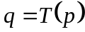 (16)

Obvyklé transformace stupnice jasu jsou vyznačeny na obr. 16. Přímka a označuje negativ, po částech lineární průběh b zvyšuje kontrast a průběh c se jmenuje prahování.

Transformace jasové stupnice se poměrně snadno technicky realizují. V obrazových periferiích je vytvořena tzv. vyhledávací tabulka (angl. look up table) pomocí paměti o tolika paměťových místech, kolik je jasových úrovní. Nové hodnoty jasu, které jsou výsledkem transformace, jsou obsahem paměti. Vyhledávací tabulka bývá zařazena do cesty obrazového signálu, a tudíž bývá možné pozorovat výsledek transformace v reálném čase.

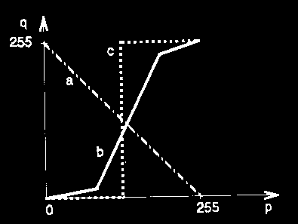
obr. 16 Některé typické transformace jasové stupnice

Podobný princip lze použil i pro zobrazení barevných obrazů. Vyhledávací tabulka je zařazena v každé ze tří barevných složek R, G, B. Když se v každé z nich použije bodová jasová transformace, lze libovolnou zobrazitelnou barvu transformovat na libovolnou transformovatelnou barvu. U osobních počítačů se často na barevném displeji pseudobarevně zobrazuje monochromatický obraz. Lidské oko je více citlivé na změnu barvy než na změnu jasu, a proto jsou více vidět jasové detaily. V terminologii osobních počítačů se takovým vyhledávacím tabulkám říká paleta.

Z praktického hlediska je transformace jasové stupnice důležitá zejména pro úpravy obrazu, které zajišťují pozorovateli snazší interpelaci vizualizovaného obrazu. Příkladem může být snaha o zvýšení kontrastu původně nekontrastního rentgenového obrazu.

Transformační vztah se nejčastěji pro zvyšování kontrastu hledá automaticky metodou vyrovnání (ekvalizace) histogramu. Ve výsledném vyrovnaném histogramu jsou jednotlivé jasové úrovně zastoupeny zhruba stejně četně. Ekvalizace zvýší kontrast pro úrovně jasu blízko maxim histogramu a sníží kontrast blízko minim histogramu.

Nechť <p₀,p_{k}> je interval jasů ve vstupním obraze a H(p) nechť je histogram vstupního obrazu. Cílem je najít monotónní jasovou transformaci q = T(p), aby výsledný histogram G(q) byl rovnoměrný pro celý výstupní interval jasů <q₀ ,q_{k}>. Z požadavku na monotónnost zobrazení T plyne

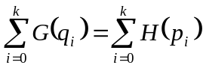 (17)

Součty v rovnici (17) mohou být chápány jako distribuční funkce diskrétního rozdělení. Pro obraz s N řádky a sloupci a žádaný histogram G(q) odpovídá konstantní hustota pravděpodobnosti, jejíž hodnota g_{c} je

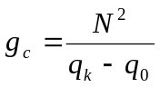 (18)

Výsledek rovnice (18) nahradí levou síranu rovnice (17). Opravdu rovnoměrný výstupní histogram by bylo možné získat pro spojité rozdělení, pro klére by rovnice (17) nabyla tvaru

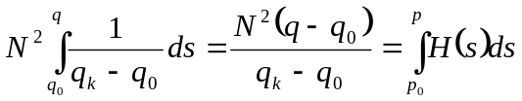 (19)

Nyní již můžeme zapsat výslednou jasovou transformaci T

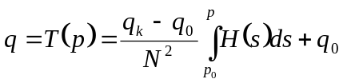 (20)

Integrál v rovnici (20) se nazývá kumulativní histogram. V digitálních obrazech se aproximuje součtem, a proto výsledný histogram není vyrovnán ideálně. Pro digitální obraz rovnici (20) přepíšeme

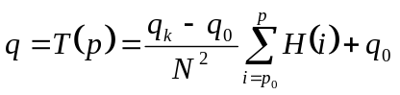 (21)

Také logaritmická transformace jasové stupnice se často používá, protože odpovídá citlivosti lidského oka.
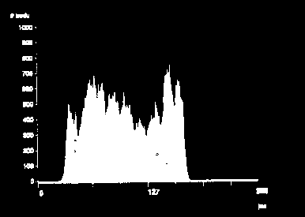
obr. 17 Histogram výchozího nekontrastního obrazu, kde není využito celé jasové stupnice

Ukažme si výsledky ekvalizace histogramu na příkladech. V příloze l je na foto l výchozí nekontrastní rentgenový snímek ledviny. Je to proto, že jeho histogram, obr. 17, nepokrývá celou jasovou stupnici.
Použijeme — li transformaci jasové stupnice pomocí ekvalizace histogramu podle vztahu (21), získáme histogram s rovnoměrněji zastoupenými jasovými hodnotami, obr. 18. Histogram není zcela rovnoměrný, protože pracujeme s diskrétními hodnotami. Když se podíváme na odpovídající obraz na foto 2 v příloze, všimneme si, že kontrast obrazu se zvětšil.

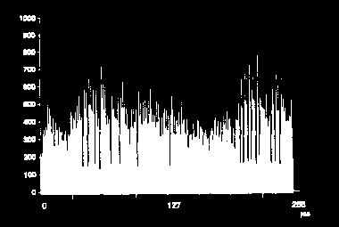
obr. 18 Ekvalizovaný histogram

4.2 Geometrické transformace

Při snímání širokoúhlými snímači, při jiném úhlu optické osy snímače a snímané plochy než je pravý úhel nebo pro jiné snímané útvary než plošné, je získaný obraz zatížen geometrickým zkreslením. Typickým příkladem jsou družicové snímky Země, které díky jejímu zakřivení nesouhlasí s užívanými mapami a v nichž obrazové elementy v různých místech obrazu představují plochy rozdílné velikosti. Mezi korekcí geometrického zkreslení a geometrickými transformacemi, jako je posunutí nebo rotace, není principiální rozdíl. Použijí se stejné algoritmy. V případě korekcí budeme mluvil o zkresleném, resp. nezkresleném obraze a u geometrických transformací o novém, resp. původním obraze. Beze ztráty obecnosti tedy můžeme dále využívat společného aparátu.

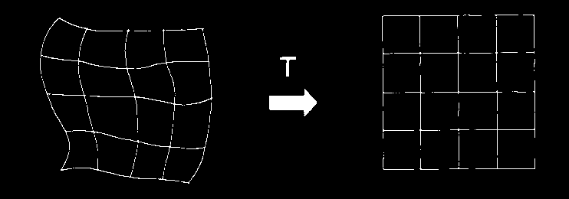
obr. 19 Geometrická transformace v rovině

Geometrická transformace T_{G} plošného obrazu je vektorová funkce, která transformuje bod v rovině (x,y) do bodu (x',y'). Situaci ilustruje obr. 19. Transformace T_{G} je definována složkovými vztahy

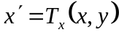, 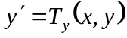 (22)

Transformační vztahy T_{x} a T_{y} mohou být buď známy předem, jako je tomu např. v případě rotace, posunu nebo zvětšení obrazu, nebo je možné hledat transformační vztah na základě znalosti původního i transformovaného obrazu. Při hledání transformace se obvykle využívá několika známých (tzv. vlícovacích) bodů, které v obou obrazech odpovídají identickému objektu a lze je snadno najít Geometrická transformace sestává ze dvou kroků.

Prvním je plošná transformace, která najde k bodu ve vstupním obraze s diskrétními souřadnicemi odpovídající bod ve výstupním obrazu. U výstupního bodu musíme počítal se spojitými souřadnicemi, protože poloha výsledného bodu obvykle nesouhlasí s celočíselným rastrem. Tato plošná transformace má tedy bodový charakter.

Jak určit souřadnice bodu v obraze, který je výsledkem geometrické transformace, uvádí v obecném tvaru vztah (22). Transformační vztah souřadnic se obvykle aproximuje polynomem m-tého stupně

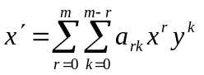, 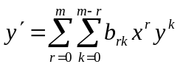 (23)

Transformace (23) je lineární vzhledem ke koeficientům a_{rk} , b_{rk}. Její výhodou je, že pomocí metody nejmenších čtverců umíme určit koeficienty transformace a_{rk}, brk na základě přeurčené množiny dvojic sobě odpovídajících (vlícovacích) bodů ve vstupním a výstupním obraze (x,y) a (x',y').
případě, že se žádaná geometrická transformace v závislosti na pozici v obraze příliš náhle nemění, postačují aproximační polynomy v rovnici (23) nízkého slupne m = 2 nebo m = 3.

Druhým krokem je nalezení úrovně jasu, který bude ve výstupním obraze po geometrické transformaci odpovídat jednotlivým obrazovým elementům. P0 geometrické transformaci jsou k dispozici vzorky výstupní obrazové funkce s neceločíselnými souřadnicemi (x',y'). Hodnoty jasu v potřebných bodech s celočíselnými souřadnicemi interpolujeme na základě známých vzorků v nějakém okolí. Z výpočetních důvodů bývá toto okolí poměrně malé. Nejjednodušší je interpolace jasu metodou nejbližšího souseda, kleká přiřadí bodu v diskrétní mřížce výstupního obrazu jas nejbližšího vzorku (x',y'). Dalšími interpolačními postupy jsou lineární a kubická interpolace [Moik80].

4.3 Lokální předzpracování, filtrace šumu, detekce hran

Předmětem našeho zájmu budou nyní metody předzpracování, využívající pro výpočet jasu bodu ve výstupním obraze jen lokálního okolí odpovídajícího bodu ve vstupním obraze. Část operací lokálního předzpracování se také nazývá filtrace podle zavedené terminologie teorie signálů. Podle cíle můžeme lokální předzpracování rozdělit do dvou velkých skupin: vyhlazování a gradientní operace.

Vyhlazování obrazu vede k potlačení vyšších frekvencí obrazové funkce. Žádaným výsledkem vyhlazování je potlačení náhodného šumu. Současně naneštěstí dochází k potlačování ostatních náhlých změn jasové funkce, jakými jsou ostré čáry a hrany, které nesou významnou informaci.

Gradientní operace a s nimi těsně související ostření obrazu naopak vedou ke zdůraznění vyšších frekvencí. Současně jsou zvýrazněny ty obrazové elementy, ve kterých se jasová funkce náhle mění a má zde tudíž velký modul gradientu. Žádaným výsledkem je zvýraznění hran v obraze. Bohužel jsou zvýrazněny i šumové body. Z uvedeného srovnání vyhlazovacích a gradientních operací je patrná jejich protichůdnost. Řešení tohoto rozporu umožňují některé algoritmy, které oba postupy kombinují a umožňují, aby obraz byl vyhlazován a ostřen současně. Jedním z takových postupů je algoritmus rotující masky, o němž ještě bude řeč. Podle vlastností funkčního vztahu pro výpočet jasu bodu výsledného obrazu na základě okolí O ve vstupním obraze dělíme metody předzpracování na lineární a nelineární.

Lineární operace počítají výsledný jas v bodě (i,j) jako lineární kombinaci jasů v okolí O vstupního obrazu g s váhovými koeficienty h

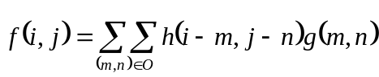 (24)

Na vztah (24) lze pohlédnout také jako na diskrétní konvoluci s konvolučním jádrem h. Připomeňme, že spojitý případ konvoluce byl uveden ve vztahu (3). V mnoha praktických případech se využívá pravoúhlého okolí O. Nechť je okolí O např. obdélníkové o M řádcích a N sloupcích. Aby bylo použité okolí symetrické vůči jeho středovému elementu (i,j) se nejčastěji volí rozměry okolí M,N z množiny lichých přirozených čísel.

Lokální operace předzpracování obvykle jen málo využívají předběžné znalosti obsahu obrazu. Vzhledem k malým rozměrům okolí zpracovávaného bodu si tuto sémantickou znalost nemohou odvodit ani v průběhu své činnosti. Zvláště pro operace vyhlazování je vhodné znát charakter poruch nebo šumu a podle něho přizpůsobit zpracování.

Volba lokální transformace, velikosti a tvaru příslušného okolí zpracovávaného bodu závisí na velikosti objektů v obraze. Jsou — li objekty poměrně velké, může být obraz zlepšen vyhlazením malých nespojitostí. Naopak při relativně malých objektech je možné filtrovat velké nespojitostí jasové funkce.

Konvoluční lineární operace (filtry) jsou použitelné pro vyhlazování, detekci hran nebo čar. Pro zrychlení výpočtu těchto operací lze poměrně jednoduše vytvořit specializované technické prostředky. Zrychlení výpočtů je zvláště podstatné pro speciální tvary filtrů. Příkladem jsou rekurzivní a separabilní filtry [Bajla89].

4.3.1 Filtrace

Filtrace je název pro soubor transformací obrazu, které převádějí hodnoty jasu vstupního obrazu na jiné hodnoty jasu výstupního obrazu s cílem zvýraznit nebo potlačit některé jeho vlastnosti. Velmi často požadujeme potlačení rozdílu jasu uvnitř oblastí, který zapříčiňuje šum. Volba transformace je přitom závislá na velikostech objektů. Lze — li očekávat, že objekty našeho zájmu budou poměrně velké a naopak šumu budou odpovídat malé oblasti lišící se od objektů jasem, potom je možné šum v obraze odstranit metodami založenými na průměrování v jistém okolí bez podstatného rozmazání objektů.

Ve frekvenčním spektru odpovídá filtraci šumu potlačení vysokých plošných frekvencí. Plošnými frekvencemi rozumíme výsledek dvojrozměrné Fourierovy transformace obrazu. S filtrací obrazu je přirozeně spojeno kromě potlačení šumu i rozmazání hran. Jiný je případ, kdy jsou objekty vzhledem k oblastem šumu poměrně malé. Tady může přinést dobré výsledky transformace, která najde a odstraní relativně velké diference jasu v obraze.

Častým cílem filtrace je vyhlazování šumu v obraze. Obyčejné průměrování filtruje obraz tím, že jako nový jas bodu přiřadí aritmetický průměr jasu bodů obdélníkového okolí. Potlačí se skvrny šumu menší než je velikost okolí, které by mělo být menší než je nejmenší významný detail v obraze. Nevýhodou obyčejného průměrování je rozmazávání hran.

Předpokládejme, že náhodné veličiny popisující aditivní šum v jednotlivých bodech jsou nezávislé. Rozložení hodnot šumu nechť má nulovou střední hodnotu mikro a směrodatnou odchylku a. Ukažme, proč průměrování potlačuje šum. Nechť body okolí O mají hodnotu jasu bez šumu f₁, f₂,..., f_{n} a šum v těchto bodech je popsán náhodnými veličinami v₁, v₂, ..,v_{n}. Potom novou hodnotu v bodě vyjádříme aritmetickým průměrem

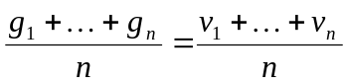 (25)

Druhý sčítanec v (25) představuje náhodnou veličinu s nulovou střední hodnotou a směrodatnou odchylkou 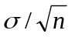. Amplituda šumu se zmenšila činitelem .

Pokud máme k dispozici m obrazů téže předlohy, lze filtroval šum bez rozmazání hran počítáním průměru přes tytéž body v různých obrazech

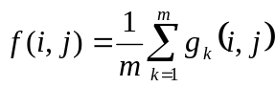 (26)

Jestliže je k dispozici pouze jeden obraz se šumem, potom filtrujeme lokálním průměrováním. Předpokládáme, že v obraze je velmi pravděpodobné, že sousední obrazové elementy mají tutéž nebo podobnou hodnotu jasu. Při obyčejném průměrování každému bodu přiřadíme nový jas, kléry je průměrem původních jasů ve zvoleném okolí. Filtrace obyčejným průměrováním je speciálním případem diskrétní konvoluce (24). Pro okolí rozměru 3x3 je konvoluční maska pro filtraci obyčejným průměrováním

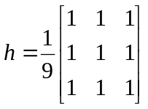 (27)

Někdy se zvětšuje váha středového bodu masky nebo jeho 4-sousedů, aby se lépe aproximovaly vlastnosti šumu s Gaussovským rozdělením. Větší masky se vytvářejí analogicky.

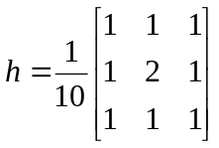, 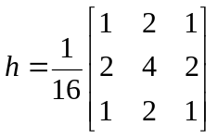 (28)

Ukažme si výsledky filtrace obyčejným průměrováním na skutečných obrázcích. Abychom více zdůraznili vlastnosti filtračních operátorů, zatížili jsme obraz -portrét dívky Leny z foto 3 v příloze - uměle generovaným aditivním šumem

s Gaussovým rozdělením s rozptylem 0,3. Tento zašuměný obraz je na foto 4 a bude výchozím obrazem pro všechny operace filtrace šumu.

Filtrujeme — li foto 4 obyčejným průměrováním v okně rozměru 3x3, získáme obraz na foto 5. Všimněte si, že šum poklesl, ale došlo k rozmazání hran. Tento jev je ještě patrnější z foto 6, kde bylo použito obyčejné průměrování v okně 5x5. Na foto 7 je výsledek obyčejného průměrování v okně 7x7. Z příkladů je viděl, že šum je menší pro větší filtrační okna. Maximální velikost použitého okna je dána nejmenšími detaily v obraze, které je potřebné zachovat.

Základní nevýhodou praktického použití obyčejného průměrování je rozmazávání hran v obraze. Proto se většinou obyčejné průměrování používá jako metoda pomocná pro výpočet střední hodnoty jasu nebo jeho rozptylu v daném bodě. Výsledky dále využívají důmyslnější filtrační metody.

Potíže s rozmazáváním hran eliminují další filtrační metody. Jejich společným principem je to, že průměrují jen tu část okolí, ke které bod pravděpodobně patří. Uveďme si stručný výčet několika takových metod. Metoda obyčejného průměrování s omezením změn jasu využívá obyčejného průměrování, ale brání rozmazání hran povolením pouze určitého intervalu diference mezi jasem původního bodu a výsledkem průměrování. Když je diference menší než předem zvolený práh, použije se výsledek průměrování. V opačném případě se původní hodnota nezmění. Metoda se používá pro opravu velkoplošných chyb bez vlivu na zbytek obrazu nebo pro jednoduché vyhlazení bez poškození hran.

Často se používá filtrace metodou mediánu. Medián M je označení veličiny používané v teorii náhodné proměnné. Nechť je x náhodnou veličinou. Potom medián M je hodnota, pro kterou je pravděpodobnost jevu x < M rovna jedné polovině. Výpočet mediánu je pro diskrétní obrazovou funkci jednoduchý. Stačí uspořádat vzestupně hodnoty jasu v lokálním okolí a medián určit jako prvek, který je uprostřed léto posloupnosti. Výpočet ještě urychlí skutečnost, že k nalezení mediánu není nutné uspořádat všechny členy posloupnosti.

Metoda filtrace mediánem stanoví jas výsledného bodu jako medián určený z hodnot jasu bodů v lokálním okolí (např. 3x3) vstupního obrazu. Metoda redukuje stupeň rozmazání hran a dobře potlačuje impulsní šum. Filtraci
mediánem lze použít iterativně. Hlavní nevýhodou filtrace mediánem v obdélníkovém okolí je to, že porušuje tenké čáry a ostré rohy v obraze. Tento nedostatek se dá obejít, když se použije jiný tvar okolí, např. podle
obr. 20.

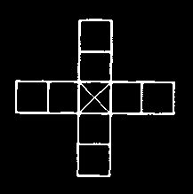
obr. 20 Jiný tvar okolí pro filtraci mediánem

Ukažme si výsledky filtrace mediánem na příkladech. Výchozí je opět uměle zašuměný obraz z foto 4. Výsledek filtrace mediánem s oknem rozměru 3x3 je na foto 8. Pokud použijeme pro filtraci medián s oknem rozměru 5x5, získáme obraz na foto 9.

Filtrace mediánem je zvláštním případem obecnějšího postupu, který se nazývá OS (angl. order statistic) filtrace [Pitas86]. Myšlenka zůstává stejná jako u mediánové filtrace, a to uspořádat prvky v okolí obrazového bodu do posloupnosti podle jasu. Výsledek filtrace je dán některou statistikou počítanou z posloupnosti. Příkladem jsou medián, minimum, maximum nebo lineární kombinace prvků.

Filtrace metodou rotující masky se snaží podle homogenity jasu najít k filtrovanému bodu část jeho okolí, ke které pravděpodobně patří. Pro výpočet výsledné hodnoty jasu průměrováním je použita jen tato homogenní část. Do průměru jsou zahrnuty jen ty obrazové elementy, které nepředstavují hrany. Metoda rozmazává hrany obrazu, má dokonce mírně ostřící charakter. Homogenita oblasti se často měří rozptylem jasu.

